TALLINNA TEHNIKAÜLIKOOL

Infotehnoloogia teaduskond

Tarkvarateaduse instituut

Elektrisõidukite laadimisvõrgu haldaja laadimispunktide funktsionaalne allsüsteem

Andmebaasid I, ITI0206

| Üliõpilane: | Peeter Tarvas,  Kaisa-Mari Veinberg,  Elias Markus Ehasalu |
| --- | --- |
| Õpperühm: | IAIB43, IAIB43, IAIB41 |
| Matrikli nr: | 206776, 206850, 205940 |
| e-posti aadress: | [peetertarvas@gmail.com](mailto:peetertarvas@gmail.com),  [kaisamari.veinberg@gmail.com](mailto:kaisamari.veinberg@gmail.com),  [elias.ehasalu@gmail.com](mailto:elias.ehasalu@gmail.com) |
|  |  |

| Juhendaja: | Erki Eessaar |
| --- | --- |

Tallinn

2022

# Sisukord

**Sisukord** **2**

**Strateegiline analüüs** **5**

Terviksüsteemi üldvaade 5

Organisatsiooni eesmärgid 5

Infosüsteemi eesmärgid 6

Lausendid 6

Põhiobjektid 7

Põhiprotsessid ja neid käivitavad sündmused 8

Tegutsejad 10

Asukohad 10

Terviksüsteemi tükeldus allsüsteemideks 11

Laadimispunktide funktsionaalse allsüsteemi eskiismudelid 12

Eesmärgid 12

Allsüsteemi kasutavad pädevusalad 12

Allsüsteemi poolt vajatavad registrid 13

Allsüsteemi ühe põhiprotsessi tegevusdiagramm 13

Allsüsteemi funktsionaalsed nõuded 15

Allsüsteemi mittefunktsionaalsed nõuded 17

Laadimispunktide registri eskiismudelid 20

Eesmärgid 21

Registrit kasutavad pädevusalad 21

Registrit teenindavad funktsionaalsed allsüsteemid 21

Infovajadused, mida register aitab rahuldada 21

Seosed teiste registritega 21

Ärireeglid 22

Registri kontseptuaalne eskiismudel 22

**Detailanalüüs** **23**

Laadimispunktide funktsionaalse allsüsteemi detailanalüüs 23

Allsüsteemi täpsustunud funktsionaalsed nõuded 23

Laadimispunktide funktsionaalse allsüsteemi vajatavate registrite detailanalüüs 31

Kontseptuaalne andmemudel 31

Andmebaasioperatsioonide lepingud 41

Registri põhiobjekti seisundidiagramm 43

CRUD maatriks 44

**Füüsiline disain** **46**

Laadimispunktide funktsionaalse allsüsteemi vajatavate registrite füüsiline disain 46

**Kasutatud materjalid** **47**

**NB!** Kõik üliõpilased, kes **ei tee** õppeaines *Andmebaasid I* iseseisvat tööd kasutades MS Access andmebaasisüsteemi, peavad selle õppeaine iseseisva töö dokumendi lõpus esitama andmebaasi tabelite ja kitsenduste loomise SQL laused. Kes kasutavad MS Accessi, need taolisi lauseid esitama ei pea.

**AUTORIDEKLARATSIOON**

Kinnitan, et olen koostanud antud töö iseseisvalt ning seda ei ole kellegi teise poolt varem hindamiseks/arvestuse saamiseks esitatud. Kõik töö koostamisel kasutatud teiste autorite tööd, olulised seisukohad, kirjandusallikatest ja mujalt pärinevad andmed on töös viidatud.

Peeter Tarvas, Kaisa-Mari Veinberg, Elias Markus Ehasalu

# Strateegiline analüüs

Selles peatükis vaadeldakse tervet infosüsteemi, leitakse selle allsüsteemid ning esitatakse ühele põhiobjektile vastava funktsionaalse allsüsteemi/registri paari eskiismudelid.

Elektrisõidukite laadimispunktide haldamise firmal oleks vaja ülevaadet laadimispunktidest ja nende kasutajatest.

## Terviksüsteemi üldvaade

Järgnevalt esitatakse ülevaade elektrisõidukite laadimispunktideinfosüsteemist.

### Organisatsiooni eesmärgid

* Teenida omanikele kasumit
* Pakkuda head ja kiiret teenindust, mis jätaks klientidele hea mulje ning suurendaks võimalust, et nad saavad püsiklientideks ja soovitavad pakutavaid teenuseid ka oma tuttavatele
* Olla kõigile osapooltele usaldusväärne lepingupartner
* Pakkuda kõigile töötajatele meeldivat töökeskkonda
* Pakkuda klientidele laialdast laadimispunktide võrgustikku
* Kasutada kaasaegseid tehnoloogiaid
* Pakkuda klientuuri ja tulu kasvatamiseks soodustusi
* Muuta kliimasõbralik transport kõigile kättesaadavaks
* Tagada laadimispunktide töökindlus ja turvalisus
* Tagada laadimispunktide kvaliteet nende pideva ja kiire hooldamisega

### Infosüsteemi eesmärgid

* Tagada ülevaade organisatsiooniga seotud isikute isikuandmetest
* Tagada ülevaade organisatsiooni töötajatest
* Tagada ülevaade organisatsiooni klientidest
* Tagada ülevaade organisatsiooniga seotud teistest organisatsioonidest, sh partneritest, mis osutavad analüüsitavale organisatsioonile teenuseid
* Võimaldada klassifikaatorite abil andmete liigitamist ja seostamist seostamiseks väljaspool analüüsitava organisatsiooni vastutusala oleva informatsiooniga
* Tagada ülevaade organisatsiooni sõlmitud lepingutest
* Tagada ülevaade organisatsiooni käsutuses olevatest varadest
* Võimaldada organisatsioonil varade otsalõppemisel või riknemisel varusid täiendada, tehes tarnetellimusi tarnijatele (partneriteks olevad organisatsioonid)
* Tagada ülevaade varade laoseisu muutusest, mida väljendatakse laoliikumistena
* Tagada ülevaade tegelike ja raamatupidamises arvestatud varade täpse vastavuse kindlakstegemiseks läbiviidud inventuuridest
* Tagada ülevaade organisatsiooni valduses olevatest dokumentidest
* Tagada ülevaade arvetest, mida on organisatsioonile esitatud, või mida organisatsioon on ise esitanud, sh nende arvete tasumisest
* Koguda ja analüüsida klientide tagasisidet, et võimaldada neid edaspidi veelgi paremini kohelda
* Tagada ülevaadet organisatsiooni varadega toimunud intsidentidest, sh rikked ja vargused
* Võimaldada töötajatel panustada organisatsiooni arengusse, tehes ettepanekuid tarkvara ja töökorralduse parandamise kohta
* Tagada ülevaade organisatsioonis läbiviidavatest arendustöödest
* Tagada ülevaade organisatsiooni toimimise aluseks olevatest eelarvetest ja nende täitmisest
* Tagada ülevaade laadimispunktidest, millega tehingute (transaktsioonide) tegemine on üks organisatsiooni põhieesmärkidest
* Tagada ülevaade klientide laadimiskordadest
* Tagada ülevaade soodustustest
* Koostada töötajatele töögraafikuid
* Võimaldada töötajatele töögraafiku alusel töötamist
* Tagada ülevaade organisatsiooni laadimispunktide hooldustest
* Tagada ülevaade organisatsiooni sooritatud elektri sisseostudest

### Lausendid

* Töötaja on isik
* Klient on isik
* Partner on organisatsioon
* Partneriga sõlmitakse leping
* Töötajaga sõlmitakse leping
* Meie organisatsioon valdab vara
* Vara otsa lõppemisel tehakse partnerile vara tarnetellimus
* Vara tarnetellimuse täitmisele järgneb vara laoliikumine
* Varade tegeliku seisu kindlakstegemiseks toimub inventuur
* Partner esitab arve
* Meie organisatsioon esitab kliendile arve
* Arve on ühtlasi dokument
* Klient annab tagasisidet
* Varaga toimub intsident
* Töötaja teeb infosüsteemi tööd puudutava ettepaneku
* Juhataja planeerib arendustöö
* Juhataja koostab eelarve
* Laadimispunkti haldur registreerib laadimispunkti
* Laadimispunkti iseloomustab null või rohkem laadimispunkti kategooriat
* Laadimispunkti kategooria on klassifikaator
* Klassifikaatorite haldur registreerib klassifikaatori
* Uudistajale pakuvad huvi laadimispunkti andmed
* Klient alustab laadimiskorda
* Töötaja registreerib soodustuse
* Juhataja määrab töögraafiku
* Töötaja töötab töögraafiku alusel
* Klient sätib auto laadima laadimispunkti
* Hooldaja teostab laadimispunktile laadimispunkti hooldust
* Juhataja korraldab elektri sisseostu

### Põhiobjektid

* Isik
* Töötaja
* Klient
* Organisatsioon
* Partner
* Klassifikaator
* Leping
* Vara
* Vara tarnetellimus
* Vara laoliikumine
* Inventuur
* Dokument
* Arve
* Kliendi tagasiside
* Intsident
* Töötaja ettepanek
* Arendustöö
* Eelarve
* Laadimispunkt
* Laadimiskord
* Soodustus
* Töögraafik
* Töötamine
* Laadimispunktide hooldamine
* Elektri sisseost

### Põhiprotsessid ja neid käivitavad sündmused

Tabel 2 toob välja süsteemi mõned põhiprotsessid ning iga sellise protsessi kohta üks või rohkem sündmust, mis tingivad selle protsessi käivitumise.

**Tabel 2 Protsesside ja sündmuste vastavustabel.**

| **Põhiprotsess** | **Sündmused, mis selle põhiprotsessi käivitavad** |
| --- | --- |
| Isiku registreerimine | Organisatsiooni vaatevälja satub uus isik, kellega organisatsioon soovib astuda mingil viisil lepingulistesse suhetesse |
| Isiku surnuks märkimine  Töötaja töösuhte lõpetamine  Kliendisuhte lõpetamine | Organisatsioonini jõuab teave, et isik on surnud |
| Töötaja rolli muutmine | Töötaja liigub karjääriredelil |
| Töötaja tööle võtmine | Organisatsiooni tuleb tööle uus töötaja |
| Töötaja ajutiselt töölt vabastamine | Töötajat hakatakse kahtlustama organisatsiooni huve kahjustavas teos |
| Töötaja puhkusele siirdumine | Töötaja võtab välja kasutamata puhkuse |
| Kliendi registreerimine | Organisatsiooni teenuseid soovib hakata kasutama uus eraklient |
| Organisatsiooni registreerimine | Organisatsiooni vaatevälja ilmub uus partnerorganisatsioon, näiteks tarnija või remonditeenuste pakkuja |
| Partneri musta nimekirja kandmine | Partner ei täida endale lepinguga võetud kohustusi |
| Klassifikaatori väärtuse lisamine | Tekib vajadus uue klassifikaatori väärtuse lisamiseks (nt tänu sellele, et täienes rahvusvaheline standard või tänu sellele, et organisatsiooni äriprotsesse otsustati muuta) |
| Klassifikaatori väärtuse muutmine | Selgus, et klassifikaatori väärtuse registreerimisel oli tehtud viga |
| Lepingu sõlmimine | Huvitatud osapool (isik või organisatsioon) soovib astuda organisatsiooniga vastastikku kasulikesse lepingulistesse suhetesse |
| Lepingu peatamine | Vähemalt üks lepingu osapooltest teatab, et ta pole ajutiselt võimeline lepingus toodud tingimusi täitma, kuid tal on huvi tulevikus lepingu täitmist jätkata |
| Lepingu ühepoolne katkestamine | Vähemalt üks lepingu osapooltest teatab, et ta pole püsivalt võimeline lepingus toodud tingimusi täitma |
| Lepingu pikendamine | Lepingu osapooled on oma lepingulise suhtega rahul ja soovivad selle pikendamist |
| Vara arvelevõtmine | Organisatsioonile ostetakse või võetakse rendile uut vara |
| Vara tarnetellimuse tegemine | Mingit liiki vara saab otsa ning organisatsiooni toimimise tagamiseks peab seda juurde tellima |
| Vara tarnetellimuse täidetuks märkimine | Kogu tarnetellimusega tellitud vara jõuab kohale |
| Vara laoliikumise registreerimine | Saabub saadetis, millega täidetakse osaliselt või täielikult üks või mitu vara tarnetellimust |
| Inventuuri alustamine | Majandusaasta lõpp  Erakordne sündmus nagu õnnetus (nt tulekahju, veekahju) või rünne (nt vargus) |
| Dokumendi arvelevõtmine | Organisatsiooni valdusesse jõuab uus dokument (nt partner või klient saadab ametliku kirja) |
| Arve makstuks märkimine | Arve esitajale on arve täies mahus  (sh võimalikud viivised) makstud |
| Kliendi tagasiside registreerimine | Klient esitab kaebuse |
| Intsidendi registreerimine | Vara tabab rike |
| Töötaja ettepaneku registreerimine | Töötaja näeb võimalust muuta organisatsiooni tööd efektiivsemaks, sh parandada infosüsteemi tarkvara |
| Arendustöö algatamine | Kliendi tagasiside, töötaja ettepanek või intsident annab põhjust täiendada infosüsteemi tarkvara ning võimalik, et lisaks ka töökorraldust |
| Arendustöö kinnitamine | Juhataja kiidab väljapakutud arendustöö heaks ja leiab selle täitmiseks vahendid |
| Eelarve kinnitamine | Saabub eelarve vastuvõtmise tähtaeg |
| Laadimispunkti registreerimine | Organisatsiooni jõuab teave uue laadimispunkti kohta |
| Laadimispunkti unustamine | Selgus, et organisatsiooni jõudnud teave laadimispunkti kohta on enneaegne ning sellisel kujul laadimispunkti ei ole vaja registreerida |
| Laadimispunkti aktiveerimine | On vaja muuta võimalikuks laadimispunkti kasutamine tehingutes |
| Laadimispunkti ajutiselt kasutusest eemaldamine (mitteaktiivseks muutmine) | Laadimispunkti kasutamine tehingutes on vaja ajutiselt peatada, sest seoses laadimispunktiga on ilmnenud ajutise iseloomuga probleemid |
| Soodustuse registreerimine | Soovitakse kliente juurde meelitada ja organisatsiooni nähtavust suurendada |
| Soodustuse aktiveerimine | Soodustuse periood on alanud |
| Soodustuse ajutiselt kasutusest eemaldamine (mitteaktiivseks muutmine) | Soodustuse periood on lõppenud, kuid soovitakse tulevikus sama soodustust uuesti pakkuda |
| Soodustuse lõplikult kasutusest eemaldamine (lõpetamine) | Soodustuse periood on lõppenud ning seda ei soovita tulevikus uuesti pakkuda |
| Laadimiskorra alustamine | Klient soovib laadida |
| Laadimiskorra lõpetamine | Klient ei soovi enam laadida |
| Töögraafiku koostamine | Töötajate tööpäevi on vaja planeerida ja koordineerida |
| Töögraafiku muutmine | Töögraafikus esineb vigu või on töötaja mõjuval põhjusel tarvis teha muudatusi |
| Töötamise alguse registreerimine | Töötaja alustab oma tööpäeva |
| Töötamise lõpu registreerimine | Töötaja lõpetab oma tööpäeva |
| Laadimispunkti hooldamise tulemuste registreerimine | Hooldaja registreerib hooldamise käigus teostatud muudatused |
| Laadimispunkti hooldamise tulemuste muutmine | Hooldaja muudab hooldamise tulemusi, kui on teinud mõne vea |
| Elektri sisseostu aruande vaatamine | Juhataja soovib ülevaadet organisatsiooni elektri sisseostudest |

### Tegutsejad

* Juhataja (ka omanik)
* Raamatupidaja
* Laadimispunktide haldur
* Klassifikaatorite haldur
* Klient
* Uudistaja
* Turundaja
* Pank
* Personalihaldur
* Hooldaja

### Asukohad

* Kliendid (on süsteemis registreeritud) ja uudistajad (veebikülalised; tuvastamata kasutajad) kasutavad veebirakendust, mille poole pöördumiseks on vaja arvutit, veebilehitsejat ja veebiühendust.
* Töötajad töötavad neile spetsiaalselt ettenähtud ruumides. Igale töötajale on ettenähtud oma arvuti.
* Laadimispunktid asuvad üle Eesti eri kohtades.

### Terviksüsteemi tükeldus allsüsteemideks

Järgnevalt esitatakse infosüsteemi jaotus kolme erinevat liiki allsüsteemideks.

Organisatsiooni sisesed pädevusalad.

* Juhataja
* Laadimispunkti haldur
* Klassifikaatorite haldur
* Raamatupidaja
* Turundaja
* Personalihaldur
* Hooldaja

Organisatsiooni välised pädevusalad.

* Klient
* Uudistaja
* Pank

Tabel 3 esitab sisulised funktsionaalsed allsüsteemid ja nende teenindatavad registrid (seotud organisatsiooni põhitegevusega).

**Tabel 3 Sisulised allsüsteemid.**

| **Funktsionaalne allsüsteem** | **Register, mida see funktsionaalne allsüsteem teenindab** |
| --- | --- |
| Laadimispunktide funktsionaalne allsüsteem | Laadimispunktide register |
| Laadimiskordade funktsionaalne allsüsteem | Laadimiskordade register |

Tabel 4 esitab administratiivsed funktsionaalsed allsüsteemid ja nende teenindatavad registrid (võivad olla kasutusel paljudes erinevate eesmärkide ja tegevusaladega organisatsioonides).

**Tabel 4 Administratiivsed allsüsteemid.**

| **Funktsionaalne allsüsteem** | **Register, mida see funktsionaalne allsüsteem teenindab** |
| --- | --- |
| Isikute funktsionaalne allsüsteem | Isikute register |
| Töötajate funktsionaalne allsüsteem | Töötajate register |
| Klientide funktsionaalne allsüsteem | Klientide register |
| Organisatsioonide funktsionaalne allsüsteem | Organisatsioonide register |
| Partnerite funktsionaalne allsüsteem | Partnerite register |
| Klassifikaatorite funktsionaalne allsüsteem | Klassifikaatorite register |
| Lepingute funktsionaalne allsüsteem | Lepingute register |
| Varade funktsionaalne allsüsteem | Varade register |
| Vara tarnetellimuste funktsionaalne allsüsteem | Vara tarnetellimuste register |
| Vara laoliikumiste funktsionaalne allsüsteem | Vara laoliikumiste register |
| Inventuuride funktsionaalne allsüsteem | Inventuuride register |
| Dokumentide funktsionaalne allsüsteem | Dokumentide register |
| Arvete funktsionaalne allsüsteem | Arvete register |
| Klientide tagasiside funktsionaalne allsüsteem | Klientide tagasiside register |
| Intsidentide funktsionaalne allsüsteem | Intsidentide register |
| Töötajate ettepanekute funktsionaalne allsüsteem | Töötajate ettepanekute register |
| Arendustööde funktsionaalne allsüsteem | Arendustööde register |
| Eelarvete funktsionaalne allsüsteem | Eelarvete register |
| Soodustuste funktsionaalne allsüsteem | Soodustuste register |
| Töögraafikute funktsionaalne allsüsteem | Töögraafikute register |
| Töötamiste funktsionaalne allsüsteem | Töötamiste register |
| Laadimispunktide hoolduste funktsionaalne allsüsteem | Laadimispunktide hoolduste register |
| Elektri sisseostude funktsionaalne allsüsteem | Elektri sisseostude register |
| Töötamiste funktsionaalne allsüsteem | Töötamiste register |

## Laadimispunktide funktsionaalse allsüsteemi eskiismudelid

Järgnevalt esitatakse eskiismudelid, mida detailanalüüsi käigus täpsustatakse ja täiendatakse.

### Eesmärgid

* Muuta võimalikuks laadimispunkti kasutamine erinevates tehingutes (transaktsioonides), mille läbiviimist infosüsteem toetab
* Võimaldada laadimispunkti elektrooniliselt registreerida
* Võimaldada määrata laadimispunkti hetkeseisundit vastavalt elutsüklile
* Võimaldada muuta süsteemile teadaolevaid andmeid laadimispunkti kohta
* Võimalik laadimispunkti andmed kustutada e infosüsteemi mõttes unustada, kuid teha seda ainult siis, kui laadimispunkti pole veel kordagi aktiivsesse kasutusse läinud ja seega pole sellega seotud veel ühtegi tehingut
* Võimaldada vastata fikseeritud päringutele laadimispunkti kohta

### Allsüsteemi kasutavad pädevusalad

* Juhataja
* Laadimispunkti haldur
* Uudistaja
* Klient
* Hooldaja

### Allsüsteemi poolt vajatavad registrid

Allsüsteem teenindab laadimispunkti registrit.

Allsüsteem loeb.

* Isikute register
* Töötajate register
* Klassifikaatorite register
* Klientide register

### Allsüsteemi ühe põhiprotsessi tegevusdiagramm

Joonis 1 esitab laadimispunkti lõpetamise protsessi kirjelduse tegevusdiagrammina.

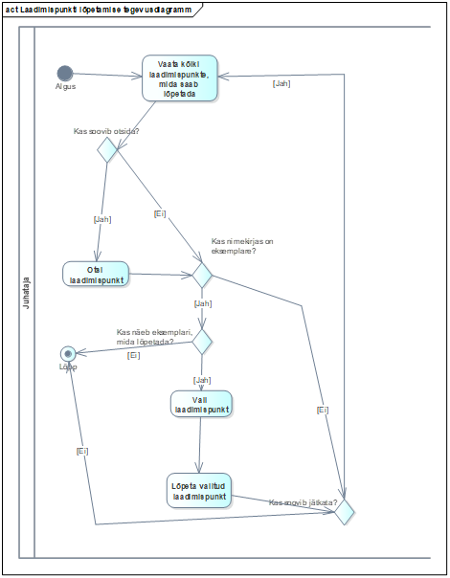

**Joonis 1 Laadimispunkti lõpetamise tegevusdiagramm.**

### Allsüsteemi funktsionaalsed nõuded

Allsüsteemi funktsionaalsete nõuete esitamiseks kasutatakse käesolevas töös kasutusjuhtude mudelit. Käesolevas peatükis esitatakse kasutusjuhtude mudel eskiisi täpsusega, mis tähendab, et kasutusjuhtude tekstikirjeldused on kõrgtaseme formaadis.

Joonis 2 esitatud kasutusjuhtude diagrammil on värvidel järgmine tähendus.

* Kollasega on tähistatud põhikasutusjuhud.
* **Oranžiga** on tähistatud abistavad kasutusjuhud (sisuliselt kasutusjuhu fragmendid), mis on kirja pandud selleks, et mitte kirjeldada mitmekordselt erinevates kasutusjuhtudes esinevat ühesugust funktsionaalsust.
* **Halliga** on tähistatud kasutusjuhud, mis esitavad läbivaid huvisid ning on seotud rohkem kui ühe funktsionaalse allsüsteemiga.

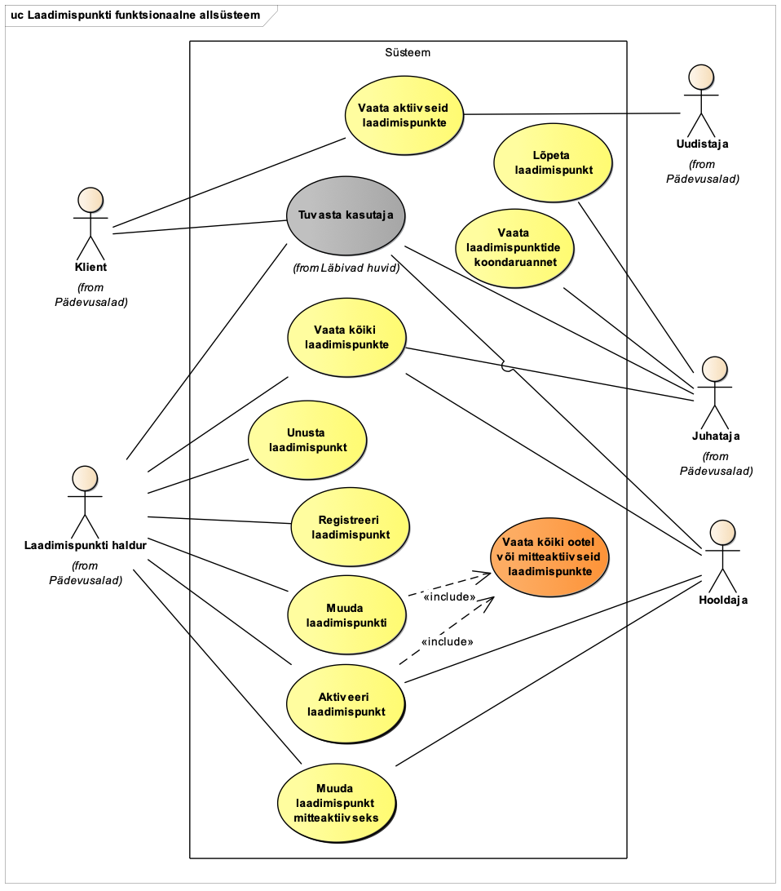

**Joonis 2 Laadimispunktide funktsionaalse allsüsteemi kasutusjuhtude diagramm.**

**Kasutusjuht**: Tuvasta kasutaja

**Tegutsejad**: Laadimispunkti haldur, Juhataja, Klient, Hooldaja – (edaspidi Subjekt)

**Kirjeldus**: Subjekt identifitseerib ennast. Selleks sisestab ta kasutajanime, parooli ja oma rolli süsteemis. Süsteem autendib subjekti, st kontrollib subjekti väidetavat identiteeti. Süsteemi sisenemiseks peab subjekt olema ka sobivas seisundis. Kui subjekt on autenditud (isik on tuvastatud ja identiteet kontrollitud), siis lubatakse subjekt süsteemi siseneda, vastasel juhul mitte. Lisaks autoriseeritakse subjekt, andes talle juurdepääsu infosüsteemi objektidele.

**Kasutusjuht**: Registreeri laadimispunkt

**Tegutsejad**: Laadimispunkti haldur

**Kirjeldus**: Laadimispunkti haldur registreerib uue laadimispunkti.

**Kasutusjuht**: Unustalaadimispunkt

**Tegutsejad**: Laadimispunkti haldur

**Kirjeldus**: Laadimispunkti haldur vaatab ootel laadimispunktide nimekirja, valib sealt laadimispunkti ja kustutab selle andmebaasist. Subjekt saab nimekirja sorteerida ja filtreerida.

**Kasutusjuht**: Muuda laadimispunkti

**Tegutsejad**: Laadimispunkti haldur

**Kirjeldus**: Laadimispunkti haldur vaatab ootel või mitteaktiivsete laadimispunktide nimekirja, valib sealt laadimispunkti ja muudab selle andmeid. Ei ole võimalik muuta laadimispunkti registreerimise aega ja infot selle kohta, kes laadimispunkti registreeris. Samuti ei kuulu muudatuste hulka laadimispunkti seisundi muutmine (selleks on eraldi kasutusjuhud). Samas saab muuta laadimispunkti kategooriatesse kuuluvust.

**Kasutusjuht**: Aktiveeri laadimispunkt

**Tegutsejad**: Laadimispunkti haldur, Hooldaja

**Kirjeldus**: Laadimispunkti haldur vaatab ootel või mitteaktiivsete laadimispunkti nimekirja, valib sealt laadimispunkti ja muudab selle aktiivseks.

**Kasutusjuht**: Muuda laadimispunkt mitteaktiivseks

**Tegutsejad**: Laadimispunkti haldur, Hooldaja

**Kirjeldus**: Laadimispunkti haldur vaatab aktiivsete laadimispunkti nimekirja, valib sealt laadimispunkti ja muudab selle mitteaktiivseks. Subjekt saab nimekirja sorteerida ja filtreerida.

**Kasutusjuht**: Vaata kõiki ootel või mitteaktiivseid laadimispunkte

**Tegutsejad**: Laadimispunkti haldur, Hooldaja – (edaspidi Subjekt)

**Kirjeldus**: Subjekt saab vaadata nimekirja ootel või mitteaktiivses seisundis olevatest laadimispunktidest. Subjekt saab nimekirja sorteerida ja filtreerida.

**Kasutusjuht**: Vaata kõiki laadimispunkte

**Tegutsejad**: Laadimispunkti haldur, Juhataja, Hooldaja – (edaspidi Subjekt)

**Kirjeldus**: Subjekt saab vaadata laadimispunktide nimekirja. Subjekt saab nimekirja sorteerida ja filtreerida. Samuti saab ta iga laadimispunkti korral vaadata selle kõiki detailseid andmeid, sh hetkeseisund, registreerimise aeg ja registreerinud töötaja.

**Kasutusjuht**: Lõpeta laadimispunkt

**Tegutsejad**: Juhataja

**Kirjeldus**: Juhataja vaatab laadimispunktide nimekirja, valib sealt laadimispunkti ja lõpetab selle. Kui laadimispunkt on ootel või lõpetatud siis ei saa laadimispunkti lõpetada ja rakendus viskab errori. Subjekt saab nimekirja sorteerida ja filtreerida.

**Kasutusjuht**: Vaata laadimispunktide koondaruannet

**Tegutsejad**: Juhataja

**Kirjeldus**: Juhataja näeb iga laadimispunkti seisundi kohta selle koodi, nimetust ja selles seisundis olevate laadimispunktide arvu. Kui seisundiga pole seotud ühtegi laadimispunkti, siis on see arv 0.

**Kasutusjuht**: Vaata aktiivseid laadimispunkte

**Tegutsejad**: Uudistaja, Klient – (edaspidi Subjekt)

**Kirjeldus**: Subjekt valib kategooria ja näeb kõigi sellesse kuuluvate aktiivses seisundis olevate laadimispunktide kõiki andmeid, v.a hetkeseisund, registreerimise aeg ja registreerinud töötaja.

### Allsüsteemi mittefunktsionaalsed nõuded

Tabel 5 esitab vaadeldava allsüsteemi mittefunktsionaalsed nõuded.

**Tabel 5 Allsüsteemi mittefunktsionaalsed nõuded.**

| **Tüüp** | **Nõude kirjeldus** |
| --- | --- |
| modelleerimis-  keel | UML. |
| andmebaasi-  süsteem | Süsteem peab andmete hoidmiseks kasutama SQLandmebaasisüsteemi abil loodud andmebaasi. Tegemist on äritarkvaraga, mis kasutab tööks struktureeritud andmeid ning neid andmeid ei hakka olema väga palju (räägime maksimaalselt mõnest tuhandest reast). Laadimispunktiga seotud transaktsioonilisi (tehingute) andmeid on rohkem (kümneid kuni sadu tuhandeid ridu), kuid ka nende haldamisega tulevad tänapäeva SQL süsteemid toime.  Seega puudub vajadus mõne NoSQL süsteemi kasutamise järele. Serverite operatsioonisüsteemiks peaks olema Linux, et vähendada süsteemi maksumust. Andmebaasisüsteemina on soovitav kasutada PostgreSQLi, kuna see on avatud lähtekoodiga, seda pakutakse tasuta, see jälgib küllaltki hästi SQL standardit, see pakub häid võimalusi andmebaasi programmeerijale ning sellele on suur kasutajate kogukond (st abi ja tuge pole keeruline leida). |
| arendus-  vahendid | Arendusvahendina tuleks kasutada organisatsioonile hangitud CASE tarkvara Enterprise Architect või Rational Rose.  Prototüübi koostamiseks kasutatakse töölaua andmebaasisüsteemi MS Access või LibreOffice Base, kuhu on integreeritud kasutajaliidese ehitamise vahendid. Samas pole keelatud ka mõne teise SQL-andmebaasisüsteemi kasutamine (nt MySQL, PostgreSQL), eeldusel, et valminud prototüüpi on võimalik kliendile esitleda.  Töötavas süsteemis peab klientidele ja uudistajatele mõeldud rakendus olema kindlasti veebipõhine. Töötajatele mõeldud rakendus võib olla kahekihiline, kus kasutaja arvutis on rakendus ning see suhtleb üle arvutivõrgu serveril paikneva andmebaasisüsteemiga. Soovi korral on võimalik selle jaoks MS Accessis või LibreOffice Base abil tehtud prototüüpi evolutsioneerida nii, et kasutatakse nendes loodud kasutajaliidest, kuid andmebaas on serveril. |
| keel | Süsteemi kasutajaliides ja dokumentatsioon peavad olema eesti keeles. Süsteem tuleks üles ehitada nii, et ei oleks väga raske lisada kasutajaliidesesse uusi keeli (inglise keel). |
| kasutajaliides | Nõuded kasutajaliidese ülesehitusele.   * Ülesehituse põhimõtteid tuleb järjekindlalt järgida. * Rakenduses peab olema peavorm või pealehekülg, kust saab töökohaga seotud tegevuste juurde edasi liikuda. * Välisvõtme väärtuste registreerimiseks tuleb kasutada liitbokse või hüpikaknaid. * Kohustuslikud sisestusväljad tuleb tähistada (nt lisades lipikule *). * Andmete lugemiseks ning andmete muutmiseks mõeldud väljad peavad erinevalt välja nägema (nt olema erineva taustavärviga). * Kuupäevad tuleb esitada formaadis DD.MM.YYYY * Kellaajad tuleb esitada formaadis HH24:MI:SS * Ajatemplid tuleb esitada formaadis DD.MM.YYYY HH24:MI:SS * Tegevused, mida süsteem saab ise teha (nt kindlaks tegema, kes andmed registreeris), peab tegema süsteem ilma kasutajalt tagasiside küsimisega tülitamata. * Kasutajaliideses ei tohi kuvada surrogaatvõtmete väärtuseid. * Kõikides olemite nimekirjades tuleb esitada selline hulk andmeid, et nende andmete alusel oleks võimalik olemeid üksteisest üheselt eristada ning et need andmed oleksid konkreetse kasutaja jaoks mõistetavad ja sisukad. * Andmete sisestamiseks ja vaatamiseks mõeldud väljade juures peab olema võimalikult arusaadavalt ja täielikult välja toodud nende andmete tähendus.   + Mõõtmistulemusi või rahasummasid esitavate atribuutide väärtuste juures tuleb esitada ühik – rahasummade puhul valuuta tähis ning mõõtmistulemuste korral mõõtühik.   + Hinna/maksumuse välja juures tuleb öelda, kas väärtus sisaldab ka maksudeks minevat osa. * Kasutajale esitatavad andmed peavad olema sorteeritud viisil, mis võimaldab tal vajalikud andmed lihtsalt üles leida või peab olema kasutajal võimalik sorteerimiseeskirja ise muuta. |
| töökiirus | Päringu tegemisel ei tohi vastuse kuvamine võtta aega rohkem kui 5 sekundit. Andmete muudatuse salvestamine süsteemi poolt ei tohi võtta aega rohkem kui 5 sekundit. |
| töökindlus | Allsüsteemi tõrgeteta töö on hädavajalik organisatsiooni tõrgeteta töötamiseks. Tõrked tekitaksid suurt praktilist kahju ja ka moraalset kahju. Kuna allsüsteem haldab põhiandmeid, mis loovad konteksti transaktsioonlistele (tehingute) andmetele, siis põhjustaks allsüsteemi töö tõrge ka tõrkeid vastavate transaktsiooniliste andmete kogumisel ja töötlemisel.  Taasteaja siht (*recovery time objective*)("maksimaalne talutav süsteemi käideldamatuse kestus pärast intsidenti" (AKIT)): Juhul kui tekib veaolukord ja andmebaas või rakendus kahjustub, siis tuleb need taastada viimase tehtud varukoopia põhjal. Seda tuleb teha tunni jooksul peale rikke põhjuse kõrvaldamist ja serveri töökorda saamist.  Taasteseisu siht (*recovery point objective*)("intsidendijärgsele taastele seatud eesmärk ajahetkena, millele eelnevad andmed peavad olema täielikult taastatud (näiteks eelmine tund, eelmine tööpäev, eelmine nädal)"(AKIT)): Maksimaalselt võivad kaotsi minna viimase 24 tunni andmed, st et sellele eelnevad andmed peavad olema täielikult taastatud. |
| varukoopiad | Kuna hallatavad andmed on organisatsiooni jaoks väga olulised, siis tuleb vähemalt kord päevas teha andmetest varukoopia ja säilitada koopiaid mitmes erinevas asukohas. |
| turvalisus | Kui parooli hoitakse andmebaasis, siis ei tohi see olla avatekst, vaid peab olema parooli räsiväärtus, mis on leitud selle parooli jaoks genereeritud soola kasutades. Igal parooli jaoks tuleb genereerida uus sool. Räsiväärtuse leidmiseks ei tohi kasutada MD5 või SHA-1 räsifunktsioone, sest need on juba liiga ebaturvalised ja võimaldavad liiga lihtsalt algset parooli teada saada ning selle kaudu kasutaja identiteet varastada.  Kasutajanimed peavad olema tõstutundetud. Seega, näiteks:   * kui süsteemis on registreeritud kasutajanimi *Kasutaja1*, siis ei saa registreerida kasutajanime *kasutaja1,* * kui süsteemis on registreeritud kasutajanimi *Kasutaja1*, siis kasutaja tuvastamisel loetakse see samaväärseks sisestatud kasutajanimega *kasutaja1*.   Laadimispunkti funktsionaalne allsüsteem teenindab laadimispunkti registrit, mille turvaklass on  (<https://www.riigiteataja.ee/akt/13125331?leiaKehtiv>):  K3T1S1  **K3** – töökindlus – 99,9% (lubatud summaarne seisak nädalas ~ 10 minutit); lubatav nõutava reaktsiooniaja kasv tippkoormusel – sekundid (1÷10);  **T1** – info allikas, selle muutmise ja hävitamise fakt peavad olema tuvastatavad; info õigsuse, täielikkuse ja ajakohasuse kontroll erijuhtudel ja vastavalt vajadusele;  **S1** – info asutusesiseseks kasutamiseks: juurdepääs teabele on lubatav juurdepääsu taotleva isiku õigustatud huvi korral; |
| andmekvaliteet | Rakenduses võib andmeid kontrollida, andmebaasis peab andmeid kontrollima. Andmete reeglitele vastavust tuleb eelistatult kontrollida andmebaasi tasemel loodud deklaratiivsete kitsendustega (PRIMARY KEY, UNIQUE, FOREIGN KEY, NOT NULL, CHECK). MS Accessi kasutamise korral võib CHECK kitsenduste asemel luua veeru- ja tabelitaseme valideerimisreegleid ning muuta veeru *Allow Zero Length* omadust. Iga valideerimisreegli kohta MS Accessis tuleb luua sisukas valideerimistekst.  Igas tabelis tuleb deklareerida primaarvõti. |
| andmebaasi-  objektide nimetamine | Andmebaasiobjektide nimed peavad olema sisukad (selgitama andmebaasiobjekti tähendust) ja järjekindlad. |

## Laadimispunktide registri eskiismudelid

Järgnevalt esitatakse eskiismudelid, mida detailanalüüsi käigus täpsustatakse ja täiendatakse.

### Eesmärgid

Säilitada informatsiooni laadimispunkti kohta sellises mahus, et oleks tagatud laadimispunktide funktsionaalses allsüsteemis defineeritud eesmärkide täitmine.

### Registrit kasutavad pädevusalad

* Juhataja
* Laadimispunkti haldur
* Klient
* Uudistaja
* Hooldaja

### Registrit teenindavad funktsionaalsed allsüsteemid

Laadimispunktide registrit teenindab (loeb ja muudab) laadimispunktide funktsionaalne allsüsteem.

### Infovajadused, mida register aitab rahuldada

* Ootel laadimispunktide nimekiri, kus on vähemalt laadimispunkti kood, nimetus, laiuskraad ja pikkuskraad.
* Aktiivsete laadimispunktide nimekiri, kus on vähemalt laadimispunkti kood, nimetus, laiuskraad ja pikkuskraad.
* Ootel või mitteaktiivsete laadimispunktide nimekiri, kus on vähemalt laadimispunkti kood, nimetus, laiuskraad, pikkuskraad ja seisundi nimetus.
* Aktiivsete või mitteaktiivsete laadimispunktide nimekiri, kus on vähemalt laadimispunkti kood, nimetus, laiuskraad, pikkuskraad ja seisundi nimetus.
* Kõikide laadimispunktide nimekiri, kus on vähemalt laadimispunkti kood, nimetus, laiuskraad, pikkuskraad ja seisundi nimetus.
* Laadimispunkti detailandmed, kus seotud klassifikaatorite väärtuste koodide asemel on nimetused ning esitatakse info ka laadimispunkti registreerinud töötaja kohta (eesnimi, perenimi, e-posti aadress).
* Iga laadimispunkti seisundi kohta kõigi selles seisundis olevate laadimispunktide arv.

### Seosed teiste registritega

**Töötajate register** – Töötajate registriga on laadimispunkt seotud olemitüübi **Töötaja** kaudu. Töötaja registreerib laadimispunkti andmed ning süsteemis säilitatakse info selle kohta, milline töötaja need andmed registreeris.

**Klassifikaatorite register** – Klassifikaatorite registriga on laadimispunkti seotud olemitüübi laadimispunkti_seisundi_liik kaudu. Selle abil registreeritakse laadimispunkti hetkeseisund. Samuti on iga laadimispunktiga seotud null või rohkema laadimispunkti kategooriaga, mis on samuti klassifikaator.

Selleks, et saaks registreerida andmeid laadimiskordade, intsidentide, klientide tagasiside, soodustuste, laadimispunkti hoolduste registrites, peavad olema registreeritud laadimispunkti andmed ja seega peab olema realiseeritud laadimispunktide register.

### Ärireeglid

Jõustatavad laadimispunkti registri põhjal

* Igal laadimispunktil on unikaalne kood
* Iga laadimispunkt on käesoleval ajahetkel täpselt ühes seisundis vastavalt oma elutsüklile.
* Iga laadimispunkt on seotud null või rohkema kategooriaga
* Iga laadimispunkti ja iga kategooria vahel saab olla maksimaalselt üks seos
* Iga laadimispunkti puhul on vaja registreerida töötaja, kes laadimispunkti andmed registreeris ning laadimispunkti registreerimise aeg. Neid andmeid ei tohi tagantjärgi muuta
* Laadimispunkti andmeid (sh laadimispunkti kategooriasse kuulumine) (v.a seisund) saab muuta vaid siis, kui see on ootel või mitteaktiivses seisundis
* Laadimispunkti andmete muutmisel ei saa muuta seda registreerinud töötajat ja registreerimise aega
* Laadimispunkti andmeid saab andmebaasist kustutada vaid siis, kui see on ootel seisundis
* Laadimispunkti saab aktiveerida vaid siis, kui see on seotud vähemalt ühe laadimispunkti kategooriaga

Jõustatavad teiste registrite põhjal, kuid vajalikud laadimispunkti funktsionaalse allsüsteemi toimimiseks

* Iga isiku kasutajanimena kasutatakse tema unikaalset e-posti aadressi
* Iga isiku unikaalseks identifikaatoriks on kombinatsioon isikukoodist ja selle väljastanud riigi koodist
* Iga kliendi korral tuleb lähtuvalt isikuandmete kaitse seadusest registreerida, kas ta on nõus või mitte teda käsitlevate andmete töötlemisega tarbijaharjumuste uurimiseks või otseturustuseks ja andmete üleandmisega kolmandatele isikutele, kes soovivad neid kasutada tarbijaharjumuste uurimiseks või otseturustuseks. Kliendil on õigus enda andmete selline töötlemine igal ajal keelata.

### Registri kontseptuaalne eskiismudel

Joonis 3 esitab esimese versiooni laadimispunktide registri kontseptuaalse andmemudeli olemisuhte diagrammist.

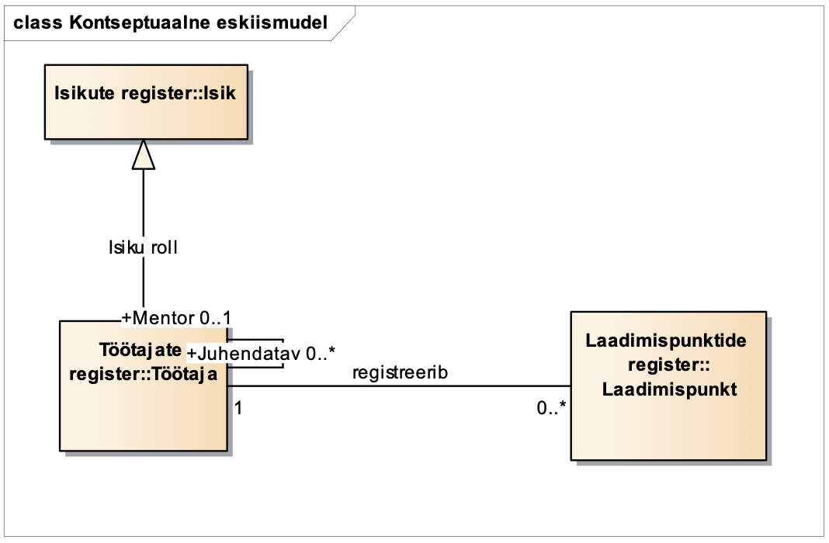

**Joonis 3 Laadimispunktide registri kontseptuaalne eskiismudel.**

# Detailanalüüs

Selles peatükis kirjeldatakse detailselt ja mittetehniliselt funktsionaalse allsüsteemi/registri paari, mille eskiismudelid esitati strateegilise analüüsi dokumendis. Registrite vaadet on laiendatud kõigi registritega, mida laadimispunktide funktsionaalne allsüsteem vajab toimimiseks.

## Laadimispunktide funktsionaalse allsüsteemi detailanalüüs

Allsüsteemi funktsionaalsete nõuete esitamiseks kasutatakse käesolevas töös kasutusjuhtude mudelit. Käesolevas peatükis esitatakse kasutusjuhtude tekstikirjeldused laiendatud formaadis.

Järgnevalt kirjeldatakse detailselt ja mittetehniliselt laadimispunktide funktsionaalse allsüsteemi toimimist.

### Allsüsteemi täpsustunud funktsionaalsed nõuded

Laadimispunktide funktsionaalse allsüsteemi kasutusjuhtude diagramm (vt joonis 2).

**Punasega** viidatakse andmebaasioperatsioonidele, mis seisnevad ainult andmete lugemises. **Sinisega** viidatakse andmebaasioperatsioonidele, mis tegelevad andmebaasis andmete muutmisega.

**Kasutusjuht**: Tuvasta kasutaja

**Primaarne tegutseja**: Laadimispunkti haldur, Juhataja, Klient, Hooldaja – (edaspidi Subjekt).

**Osapooled ja nende huvid**:

* Laadimispunkti haldur, Juhataja, Klient, Hooldaja: Soovivad siseneda süsteemi ja teha tegevusi neile antud volituste piires.

**Käivitav sündmus**: Subjekt soovib süsteemi siseneda.

**Eeltingimused**: Subjekt on süsteemis registreeritud, tal on aktiivne kasutajakonto ning ta on sisselogimise hetkel sobivas seisundis ja sobivates rollides. Süsteemi sisenemiseks ja selle kasutamiseks ei tohi isik olla seisundis "surnud" ning tema roll (klient või töötaja) ei tohi olla seisundites, mis tähistavad organisatsiooniga sõlmitud suhte peatamist või lõppemist. Töötaja peab omama sisselogimiseks sobivat rolli.

**Järeltingimused**: On tehtud kindlaks, kas subjektil on õigus süsteemi siseneda või mitte. Subjekt on autenditud ja talle on antud võimalus kasutada süsteemi talle antud volituste piires (subjekt on autoriseeritud).

**Stsenaarium (tüüpiline sündmuste järjestus)**:

1. Subjekt soovib siseneda süsteemi.
2. **Süsteem** palub subjektil ennast identifitseerida.
3. Subjekt identifitseerib ennast (sisestades kasutajanime, parooli).
4. **Süsteem** kontrollib, kas esitatud volitustõendiga (antud juhul parooliga) subjekti andmed on süsteemis olemas või mitte ning milline on tema seisund ja rollid süsteemis **(OP1.1)**.
5. **Süsteem** annab subjektile volituse süsteemi kasutada ja annab talle juurdepääsu infosüsteemi objektidele.

*Subjekt võib üritada süsteemi siseneda kuni kolm korda.*

**Laiendused (või alternatiivne sündmuste käik)**:

5a. Kui süsteem ei leia esitatud volitustõendiga subjekti, tema konto pole aktiivne või pole subjekt sobivas seisundis ja rollides, siis ei saa subjekt õigust süsteemi kasutada.

* **Süsteem** kuvab subjektile teate, et sisselogimine ebaõnnestus. Selleks, et süsteemi toimimist võimalikule ründajale mitte reeta, ei ütle süsteem täpset põhjust.

**Kasutusjuht:** Registreeri laadimispunkt

**Primaarne tegutseja**: Laadimispunkti haldur

**Osapooled ja nende huvid**:

* Laadimispunkti haldur: Soovib, et süsteemis oleks kõikide organisatsioonile teadaolevate laadimispunktide andmed ja et need andmed oleksid võimalikult täpsed.
* Juhataja: Soovib, et organisatsiooni kasum ja klientide rahulolu oleks võimalikult suur ja selleks peab juhatajal olema ülevaade kõigist laadimispunktidest ning uue laadimispunkti tekkimisel ei tohi selle registreerimisega viivitada.
* Klient, Uudistaja: Soovivad võimalikult täpset infot laadimispunktide kohta, mida organisatsioon pakub, et otsustada, kas siduda ennast selle organisatsiooniga laadimispunkti kasutava kliendi rollis.
* Hooldaja: Soovib võimalikult täpset infot laadimispunktide kohta, et enne hooldustöö teostamist oleks kõik vajalik teave olemas kiiruse, täpsuse ja turvalisuse huvides.

**Käivitav sündmus**: Organisatsiooni jõuab teave uue laadimispunkti kohta, millega kliendid saavad hakata tulevikus tehinguid tegema.

**Eeltingimused**: Laadimispunkti haldur on autenditud ja autoriseeritud.

**Järeltingimused**: Laadimispunkt on registreeritud ja laadimispunkt on seisundis „Ootel“.

**Stsenaarium (tüüpiline sündmuste järjestus)**:

1. Laadimispunkti haldur avaldab soovi uue laadimispunkti registreerida.
2. **Süsteem** avab vormi, kus saab uue laadimispunkti registreerida. Seal on muuhulgas võimalik määrata, millistesse kategooriatesse laadimispunkt kuulub, sest süsteem pakub kategooriate valiku (**OP2.1**).
3. Laadimispunkti haldur sisestab laadimispunkti andmed, andmed selle võimalike alamtüüpide omaduste ning seoste kohta ja valib kategooriad, millesse laadimispunkt kuulub. Laadimispunkti haldur ei saa registreerida laadimispunkti algseisundit, registreerimise aega ning viidet registreerimise läbiviinud töötajale – seda teeb süsteem automaatselt. Ta annab korralduse salvestada.
4. **Süsteem** salvestab laadimispunkti andmed (**OP1**) ning ükshaaval kõikide kategooriasse kuulumiste andmed (**OP7**)

*Laadimispunkti haldur võib samme 1-4 läbida nii mitu korda kui soovib.*

**Laiendused (või alternatiivne sündmuste käik)**:

2a. Kui ühtegi laadimispunkti kategooriat pole registreeritud, siis kategooriate valikut ei pakuta ning laadimispunkti kategooriasse kuulumist ei saa registreerida.

3a Laadimispunkti haldur soovib laadimispunkti mõnest määratud kategooriast kohe eemaldada.

3b **Süsteem** kuvab nimekirja kategooriatest, kuhu laadimispunkt juba kuulub. Iga kategooria juures on ka selle kategooria tüübi nimetus. (**OP2.2**)

3c **Süsteem** salvestab kategooriast eemaldamise (**OP8**).

**Kasutusjuht:** Unusta laadimispunkt

**Primaarne tegutseja**: Laadimispunkti haldur

**Osapooled ja nende huvid**:

* Laadimispunkti haldur: Soovib, et süsteemis oleks kõikide organisatsioonile teadaolevate laadimispunktide andmed ja et need andmed oleksid võimalikult täpsed. Kui on selge, et laadimispunkt sellisel kujul ei teki, siis soovib selle andmed segaduste vältimiseks süsteemist eemaldada.
* Juhataja: Soovib, et organisatsiooni kasum ja klientide rahulolu oleks võimalikult suur ja selleks peab juhatajal olema ülevaade kõigist laadimispunktidest ning uue laadimispunkti tekkimisel ei tohi selle registreerimisega viivitada. Samas ei soovi ta näha laadimispunkti, millest asja ei saa.
* Klient, Uudistaja: Soovivad võimalikult täpset infot laadimispunkti kohta, mida organisatsioon pakub, et otsustada, kas siduda ennast selle organisatsiooniga laadimispunkti kasutava kliendi rollis.
* Hooldaja: Soovib võimalikult täpset infot laadimispunktide kohta, et enne hooldustöö teostamist oleks kõik vajalik teave olemas kiiruse, täpsuse ja turvalisuse huvides.

**Käivitav sündmus**: Organisatsiooni jõuab teave, et laadimispunkt sellisel kujul ei realiseeru ning seda ei saa hakata klientidele tehinguteks pakkuma.

**Eeltingimused**: Laadimispunkti haldur on autenditud ja autoriseeritud. Laadimispunkt on registreeritud ja on seisundis „Ootel“.

**Järeltingimused**: Laadimispunkti andmed on süsteemist kustutatud.

**Stsenaarium (tüüpiline sündmuste järjestus)**:

1. Laadimispunkti haldur avaldab soovi laadimispunkti unustada, st selle andmed süsteemist kustutada.
2. **Süsteem** kuvab ootel laadimispunktide nimekirja, kus on kood, nimetus, laiuskraad, pikkuskraad. (**OP3.1**)
3. Laadimispunkti haldur valib nimekirjast laadimispunkti ja annab korralduse see unustada.
4. **Süsteem** salvestab andmed (**OP2**).

*Laadimispunkti haldur võib samme 1-4 läbida nii mitu korda kui soovib.*

**Laiendused (või alternatiivne sündmuste käik)**:

3a. Laadimispunkti haldur saab nimekirja kõigi kuvatud väljade järgi sorteerida ja filtreerida.

3b. Kui nimekirjas ei ole ühtegi ootel laadimispunkti, siis ei saa laadimispunkti haldur jätkata.

**Kasutusjuht:** Muuda laadimispunkti

**Primaarne tegutseja**: Laadimispunkti haldur

**Osapooled ja nende huvid**:

* Laadimispunkti haldur: Soovib, et süsteemis oleks kõikide organisatsioonile teadaolevate laadimispunktide andmed ja et need andmed oleksid võimalikult täpsed.
* Juhataja: Soovib, et organisatsiooni kasum ja klientide rahulolu oleks võimalikult suur ja selleks peab juhatajal olema täpne ülevaade kõigist laadimispunktidest.
* Klient, Uudistaja: Soovivad võimalikult täpset infot laadimispunkti kohta, mida organisatsioon pakub, et otsustada, kas siduda ennast selle organisatsiooniga laadimispunkti kasutava kliendi rollis.
* Hooldaja: Soovib võimalikult täpset infot laadimispunktide kohta, et enne hooldustöö teostamist oleks kõik vajalik teave olemas kiiruse, täpsuse ja turvalisuse huvides.

**Käivitav sündmus**: Ilmneb, et laadimispunkti andmete registreerimisel on tehtud viga või laadimispunkti atribuutide väärtuste ja seoste hulgas on toimunud muudatus (siia hulka ei kuulu seisundimuudatus, millega tegelemiseks on eraldi kasutusjuhud).

**Eeltingimused**: Laadimispunkti haldur on autenditud ja autoriseeritud. Laadimispunkt on registreeritud ja on seisundis „Ootel“ või „Mitteaktiivne“.

**Järeltingimused**: Laadimispunkti andmed on muudetud, kuid laadimispunkti seisund ning info laadimispunkti registreerija ning registreerimise aja kohta ei ole muutunud.

**Stsenaarium (tüüpiline sündmuste järjestus)**:

1. Laadimispunkti haldur soovib muuta laadimispunkti andmeid v.a. seisundit.
2. *Käivitub kasutusjuht „Vaata kõiki ootel või mitteaktiivseid laadimispunkte“*
3. Laadimispunkti haldur valib nimekirjast laadimispunkti ja annab korralduse vaadata selle detailseid andmeid.
4. **Süsteem** kuvab muutmiseks mõeldud väljades info kõigi laadimispunkti ja selle võimalike alamtüüpide muudetavate omaduste ning seoste kohta. Muuta ei ole võimalik laadimispunkti seisundit, registreerijat ning registreerimise aega. Muuhulgas kuvab süsteem muutmiseks laadimispunkti põhiandmed (laadimispunkti_kood, nimetus, laiuskraad, pikkuskraad) (**OP4.1**) ning sellega seotud kategooriate ja kategooriate tüüpide nimetused (**OP2.2**). Seal on muuhulgas võimalik määrata, millistesse kategooriatesse laadimispunkt kuulub, sest süsteem pakub kategooriate valiku (**OP2.1**).
5. Laadimispunkti haldur muudab andmeid ja annab korralduse salvestada.
6. **Süsteem** salvestab andmed (**OP6**).

*Laadimispunkti haldur võib samme 1-6 läbida nii mitu korda kui soovib.*

**Laiendused (või alternatiivne sündmuste käik)**:

5a. Laadimispunkti haldur võib lisada laadimispunkti uude kategooriasse ja anda korralduse salvestada.

* **Süsteem** salvestab andmed (**OP7**).

5b Laadimispunkti haldur võib eemaldada laadimispunkti kategooriast ja anda korralduse salvestada.

* **Süsteem** salvestab andmed (**OP8**).

5c Kui ühtegi laadimispunkti kategooriat pole registreeritud, siis kategooriate valikut ei pakuta ning laadimispunkti kategooriasse kuulumist ei saa registreerida.

**Kasutusjuht:** Aktiveeri laadimispunkt

**Primaarne tegutseja**: Laadimispunkti haldur, Hooldaja – (edaspidi Subjekt).

**Osapooled ja nende huvid**:

* Laadimispunkti haldur, Juhataja, Hooldaja: Soovib, et iga laadimispunkti kohta oleks teada tema koht üldises laadimispunkti elutsüklis, mis ühtlasi määrab tegevused, mida selle laadimispunktiga saab teha.
* Laadimispunkti haldur, Hooldaja: Soovib, et laadimispunkti saaks kasutada uutes tehingutes.
* Klient, Uudistaja: Soovivad näha kõiki aktiivseid laadimispunkte, et otsustada, kas siduda ennast selle organisatsiooniga laadimispunkti kasutava kliendi rollis.

**Käivitav sündmus**: Laadimispunkti ooteperiood või laadimispunktiga seoses tekkinud ajutised probleemid on lahenenud ning laadimispunkti põhjal saab uuesti tehinguid teha.

**Eeltingimused**: Subjekt on autenditud ja autoriseeritud. Laadimispunkt on registreeritud ja on seisundis „Ootel“ või „Mitteaktiivne“. Laadimispunkt on määratud vähemalt ühte laadimispunkti kategooriasse.

**Järeltingimused**: Laadimispunkt on seisundis „Aktiivne“.

**Stsenaarium (tüüpiline sündmuste järjestus)**:

1. Subjekt soovib aktiveerida laadimispunkti.
2. *Käivitub kasutusjuht „Vaata kõiki ootel või mitteaktiivseid laadimispunkte“*
3. Subjekt valib nimekirjast laadimispunkti ja annab korralduse see aktiivseks muuta.
4. **Süsteem** salvestab andmed (**OP3**).

Subjekt *võib samme 1-4 läbida nii mitu korda kui soovib.*

**Laiendused (või alternatiivne sündmuste käik)**:

3a. Kui nimekirjas ei ole ühtegi ootel või mitteaktiivset laadimispunkti, siis ei saa subjekt jätkata.

4a. Kui laadimispunkt ei kuulu ühtegi laadimispunkti kategooriasse, siis aktiveerimine ebaõnnestub.

**Kasutusjuht**: Muuda laadimispunkt mitteaktiivseks

**Primaarne tegutseja**: Laadimispunkti haldur, Hooldaja – (edaspidi Subjekt).

**Osapooled ja nende huvid**:

* Laadimispunkti haldur, Juhataja, Hooldaja: Soovib, et iga laadimispunkti kohta oleks teada tema koht üldises laadimispunkti elutsüklis, mis ühtlasi määrab tegevused, mida selle laadimispunktiga saab teha.
* Laadimispunkti haldur, Hooldaja: Soovib kas laadimispunkti andmeid muuta või tegeleda sellega tekkinud ajutiste probleemidega, olles samal ajal veendunud, et keegi ei saa sellega algatada uusi tehinguid.
* Klient, Uudistaja: Soovivad näha kõiki aktiivseid laadimispunkte, et otsustada, kas siduda ennast selle organisatsiooniga laadimispunkti kasutava kliendi rollis (kui huvi pakkuv laadimispunkt ei ole selles nimekirjas, siis see on talle samuti oluline informatsioon).

**Käivitav sündmus**: Laadimispunkti kasutamine tehingutes on vaja ajutiselt peatada kuna seoses selle laadimispunktiga on ilmnenud ajutise iseloomuga probleemid

**Eeltingimused**: Subjekt on autenditud ja autoriseeritud. Laadimispunkt on registreeritud ja on seisundis „Aktiivne“.

**Järeltingimused**: Laadimispunkt on seisundis „Mitteaktiivne“.

**Stsenaarium (tüüpiline sündmuste järjestus)**:

1. Subjekt avaldab soovi laadimispunkti mitteaktiivseks muuta.
2. **Süsteem** kuvab aktiivsete laadimispunktide nimekirja, kus on kood, nimetus, laiuskraad, pikkuskraad. (**OP6.1**)
3. Subjekt valib nimekirjast laadimispunkti ja annab korralduse see mitteaktiivseks muuta.
4. **Süsteem** salvestab andmed (**OP4**).

Subjekt *võib samme 1-4 läbida nii mitu korda kui soovib.*

**Laiendused (või alternatiivne sündmuste käik)**:

3a. Subjekt saab nimekirja kõigi kuvatud väljade järgi sorteerida ja filtreerida.

3b. Kui nimekirjas ei ole ühtegi aktiivset laadimispunkti, siis ei saa subjekt jätkata.

**Kasutusjuht**: Vaata kõiki ootel või mitteaktiivseid laadimispunkte

**Primaarne tegutseja**: Laadimispunkti haldur, Hooldaja – (edaspidi Subjekt).

**Osapooled ja nende huvid**:

* Laadimispunkti haldur, Hooldaja: Soovib sisendit juhtimisotsuste tegemiseks.

**Käivitav sündmus**: Subjekt soovib muuta laadimispunkti andmeid, sh laadimispunkti seisundit.

**Eeltingimused**: Subjekt on autenditud ja autoriseeritud.

**Järeltingimused**: On leitud seisundis „Ootel“ või „Mitteaktiivne“ olevate laadimispunktide nimekiri.

**Stsenaarium (tüüpiline sündmuste järjestus)**:

1. Subjekt soovib vaadata ootel või mitteaktiivsete laadimispunktide nimekirja
2. **Süsteem** kuvab ootel või mitteaktiivses seisundis laadimispunktide nimekirja, kus on kood, nimetus, laiuskraad, pikkuskraad, hetkeseisundi nimetus. (**OP7.1**)

**Laiendused (või alternatiivne sündmuste käik)**:

2a. Subjekt saab nimekirja kõigi kuvatud väljade järgi sorteerida ja filtreerida.

**Kasutusjuht**: Vaata kõiki laadimispunkte

**Primaarne tegutseja**: Laadimispunkti haldur, Juhataja, Hooldaja – (edaspidi Subjekt).

**Osapooled ja nende huvid**:

* Juhataja, Laadimispunkti haldur, Hooldaja: Soovib sisendit juhtimisotsuste tegemiseks.

**Käivitav sündmus**: Subjekt tahab mingil põhjusel vaadata laadimispunktide detailseid andmeid (sealhulgas juba lõpetatud laadimispunktide andmeid). Näiteks soovib subjekt näha, milliseid laadimispunkte on organisatsioon kunagi pakkunud või milliseid see praegu pakub.

**Eeltingimused**: Subjekt on autenditud ja autoriseeritud.

**Järeltingimused**: On leitud kõikide laadimispunktide detailsed andmed.

**Stsenaarium (tüüpiline sündmuste järjestus)**:

1. Subjekt soovib vaadata kõikide laadimispunktide andmeid.
2. **Süsteem** kuvab kõigi laadimispunktide nimekirja, kus on kood, nimetus, laiuskraad, pikkuskraad, hetkeseisundi nimetus (**OP8.1**).
3. Subjekt valib laadimispunkti, mida ta soovib detailsemalt vaadata.
4. **Süsteem** kuvab vaatamiseks mõeldud väljades andmed kõigi laadimispunkti ja selle võimalike alamtüüpide omaduste ning seoste kohta. Muuhulgas kuvab süsteem laadimispunkti põhiandmed (laadimispunkti_kood, nimetus, laiuskraad, pikkuskraad, registreerimise aeg, registreerinud töötaja nimi(eesnimi + perenimi) ja e-posti aadress) (**OP8.2**) ning sellega seotud kategooriate tüüpide nimetused (**OP2.2**).

**Laiendused (või alternatiivne sündmuste käik)**:

3a. Subjekt saab nimekirja kõigi kuvatud väljade järgi sorteerida ja filtreerida.

3b. Kui nimekirjas ei ole ühtegi laadimispunkti, siis ei saa subjekt jätkata.

**Kasutusjuht**: Lõpeta laadimispunkt

**Primaarne tegutseja**: Juhataja

**Osapooled ja nende huvid**:

* Laadimispunkti haldur, Juhataja, Hooldaja: Soovib, et iga laadimispunkti kohta oleks teada tema koht üldises laadimispunkti elutsüklis, mis ühtlasi määrab tegevused, mida selle laadimispunktiga saab teha.
* Juhataja: Soovib anda kõigile huvitatud osapooltele teada, et laadimispunktiga enam tehinguid ei tehta (kuid kõik käimasolevad tehingud tuleb vastavalt kehtivale korrale lõpetada). Samas soovib ta laadimispunkti andmete süsteemis säilimist, et ei läheks kaotsi info laadimispunkti ja sellega seotud tehingute kohta.
* Klient, Uudistaja: Soovivad näha kõiki aktiivseid laadimispunkte, et otsustada, kas siduda ennast selle organisatsiooniga laadimispunkti kasutava kliendi rollis (kui huvi pakkuv laadimispunkt ei ole selles nimekirjas, siis see on temale samuti oluline informatsioon).

**Käivitav sündmus**: Laadimispunkti kasutamine tehingutes on vaja püsivalt lõpetada, kuna seoses laadimispunktiga on ilmnenud püsiva iseloomuga probleemid või kuna laadimispunkt on oma aja lihtsalt ära elanud

**Eeltingimused**: Juhataja on autenditud ja autoriseeritud. Laadimispunkt on registreeritud ja on seisundis „Aktiivne“ või „Mitteaktiivne“.

**Järeltingimused**: Laadimispunkti seisund on muutunud „Lõpetatud“, kuid laadimispunkti andmed on süsteemis endiselt alles. Laadimispunkti andmeid ei tohi süsteemist füüsiliselt kustutada, sest sellega seoses tuleks kustutada info kõigi tehingute kohta, millega laadimispunkt on seotud.

**Stsenaarium (tüüpiline sündmuste järjestus)**:

1. Juhataja avaldab soovi laadimispunkt lõpetada.
2. **Süsteem** kuvab kõikide laadimispunktide nimekirja, kus on kood, nimetus, laiuskraad, pikkuskraad, hetkeseisundi nimetus (**OP9.1**).
3. Juhataja valib nimekirjast laadimispunkti ja annab korralduse see lõpetada.
4. **Süsteem** salvestab andmed (**OP5**).

*Juhataja võib samme 1-4 läbida nii mitu korda kui soovib.*

**Laiendused (või alternatiivne sündmuste käik)**:

3a. Juhataja saab nimekirja kõigi kuvatud väljade järgi sorteerida ja filtreerida.

3b. Kui nimekirjas ei ole ühtegi aktiivset või mitteaktiivset laadimispunkti, siis ei saa juhataja jätkata.

**Kasutusjuht**: Vaata laadimispunktide koondaruannet

**Primaarne tegutseja**: Juhataja

**Osapooled ja nende huvid**:

* Juhataja: Soovib sisendit juhtimisotsuste tegemiseks.
* Laadimispunkti haldur: Soovib, et juhataja teeks häid otsuseid ja äri kestaks.

**Käivitav sündmus**: Juhataja soovib juhtimisotsuste tegemiseks teada, kui palju on iga laadimispunkti elutsükli seisundi kohta laadimispunkte, mis on parajasti selles seisundis.

**Eeltingimused**: Juhataja on autenditud ja autoriseeritud. Laadimispunkti seisundi liigid on registreeritud.

**Järeltingimused**: Laadimispunktide koondaruanne on moodustatud.

**Stsenaarium (tüüpiline sündmuste järjestus)**:

1. Juhataja soovib vaadata laadimispunktide koondaruannet
2. **Süsteem** kuvab iga laadimispunkti elutsükli seisundi kohta selle seisundi koodi, nimetuse (suurtähtedega) ja hetkel selles seisundis olevate laadimispunktide arvu. Kui selles seisundis pole hetkel ühtegi laadimispunkti, siis on arv 0. Seisundid on sorteeritud laadimispunktide arvu järgi kahanevalt. Kui mitmel seisundil on samasugune laadimispunktide arv, siis need on sorteeritud suurtähtedega nime järgi tähestiku järjekorras. (**OP10.1**)

**Laiendused (või alternatiivne sündmuste käik)**:

2a. Kui ükski laadimispunkti seisundi liik pole registreeritud, siis ei saa olla ka registreeritud mitte ühtegi laadimispunkti ja sellisel juhul tagastab päring null rida.

**Kasutusjuht**: Vaata aktiivseid laadimispunkte

**Primaarne tegutseja**: Uudistaja, Klient – (edaspidi Subjekt).

**Osapooled ja nende huvid**:

* Laadimispunkti haldur, Juhataja: Tahavad, et võimalikel huvilistel oleks täpne ülevaade organisatsiooni pakutavast ja et see kallutaks neid organisatsiooni kliendiks hakkama
* Uudistaja, Klient: Soovivad näha organisatsiooni pakutavate laadimispunktide nimekirja, et langetada tarbimisotsuseid.

**Käivitav sündmus**: Subjekt tunneb huvi organisatsiooni poolt hetkel pakutavate laadimispunktide kohta, et otsustada, kas ennast tulevikus organisatsiooniga tihedamalt siduda.

**Eeltingimused**: Klient on autenditud ja autoriseeritud, uudistaja ei ole autenditud ja autoriseeritud.

**Järeltingimused**: Aktiivsete laadimispunktide nimekiri on leitud.

**Stsenaarium (tüüpiline sündmuste järjestus)**:

1. Subjekt soovib näha kõiki organisatsiooni pakutavaid aktiivseid laadimispunkte.
2. **Süsteem** kuvab nimekirja kategooriatest (**OP2.1**)
3. Subjekt valib konkreetse kategooria.
4. **Süsteem** kuvab sellesse kuuluvate aktiivsete laadimispunktide nimekirja. Iga laadimispunkti kohta esitatakse kood, nimetus, laiuskraad, pikkuskraad (**OP11.2**).
5. Subjekt valib laadimispunkti, mida ta soovib detailsemalt vaadata.
6. **Süsteem** kuvab vaatamiseks mõeldud väljades andmed kõigi laadimispunkti ja selle võimalike alamtüüpide omaduste ning seoste kohta, v.a laadimispunkti hetkeseisund, registreerimise aeg ja registreerija. Muuhulgas kuvab süsteem laadimispunkti põhiandmed (laadimispunkti_kood, nimetus, laiuskraad, pikkuskraad) (**OP11.3**) ning sellega seotud kategooriate ja kategooriate tüüpide nimetused (**OP2.2**).

**Laiendused (või alternatiivne sündmuste käik)**:

4a. Kui pole ühtegi aktiivset laadimispunkti, siis on nimekiri tühi.

4b. Subjekt võib vaadatavate laadimispunktide hulka nimekirjas näidatavate andmete järgi sorteerida ning filtreerida.

## Laadimispunktide funktsionaalse allsüsteemi vajatavate registrite detailanalüüs

Järgnevalt kirjeldatakse detailselt ja mittetehniliselt laadimispunktide funktsionaalse allsüsteemi vajatavate registrite struktuuri ja toimimist.

### Kontseptuaalne andmemudel

Järgnevalt esitatakse kontseptuaalne andmemudel, mis koosneb olemisuhte diagrammidest ja nendel olevate olemitüüpide ja atribuutide sõnalistest kirjeldustest.

Joonis 4esitatud olemisuhte diagrammidel on värvidel järgmine tähendus.

* **Punasega** on tähistatud *laadimispunktide registri* põhiobjekt.
* Kollasega on tähistatud *laadimispunktide registrisse* kuuluvad mitte-põhiobjektid.
* **Rohelisega** on tähistatud teistesse registritesse kuuluvad objektid, mida on antud juhul vaja laadimispunktide funktsionaalse allsüsteemi toimimise tagamiseks.

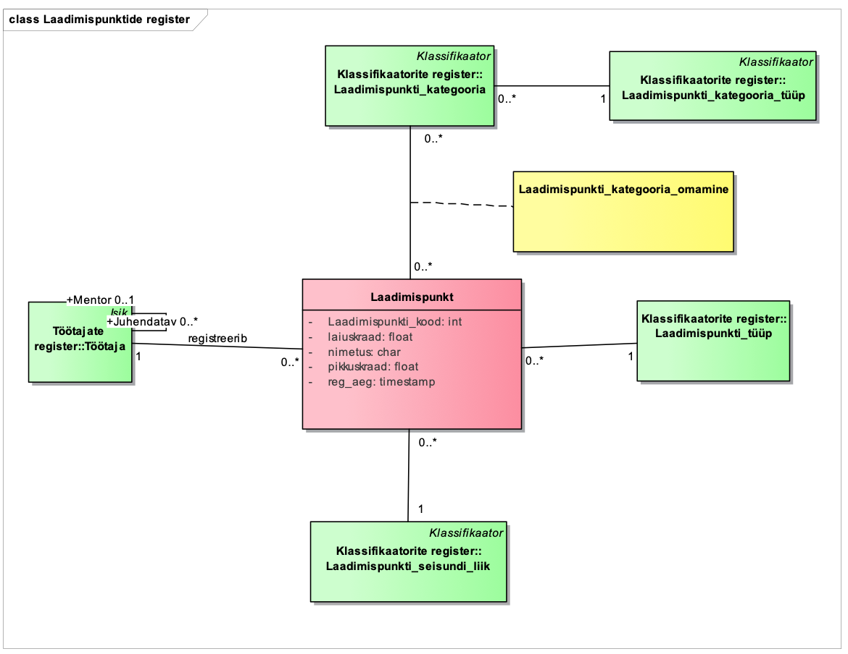

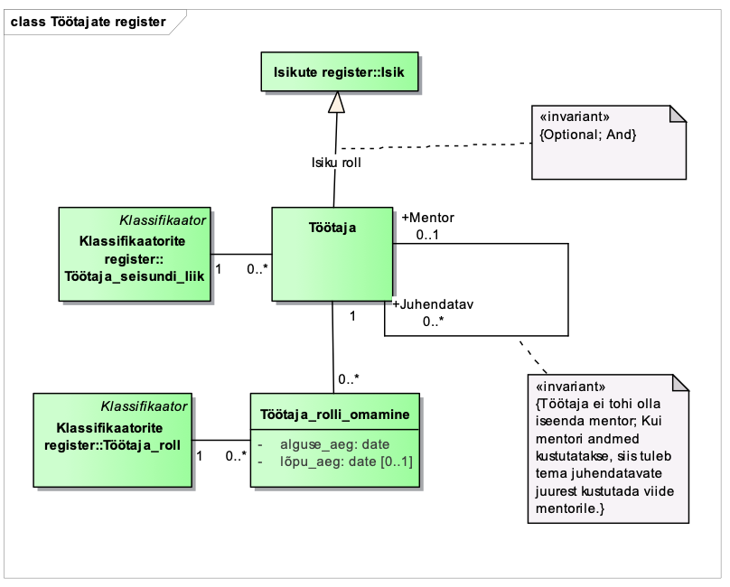

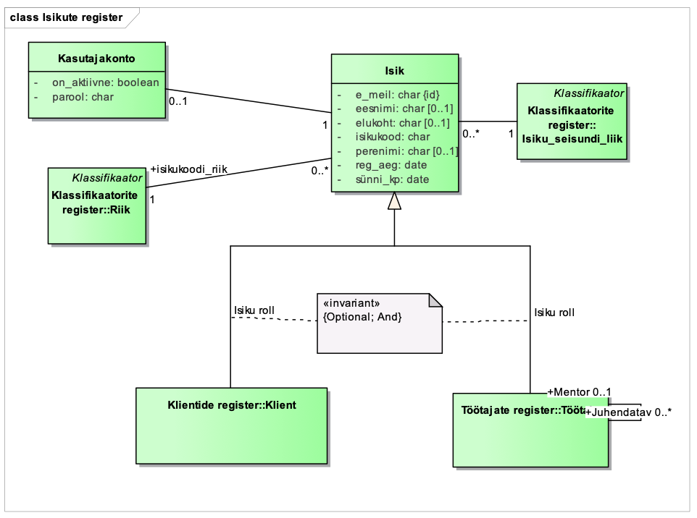

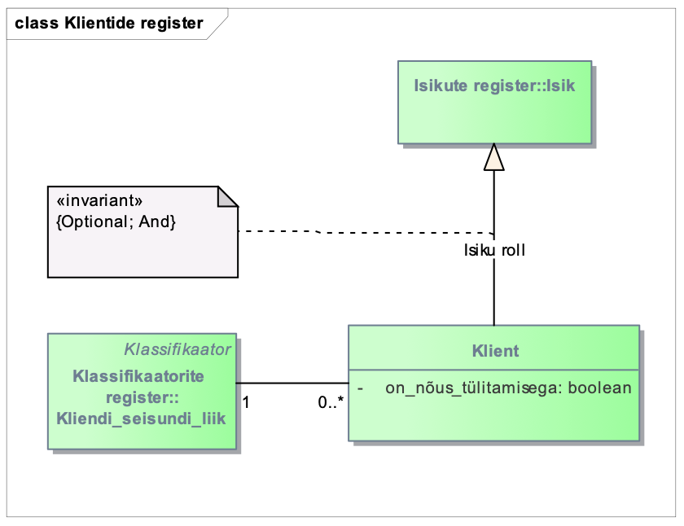

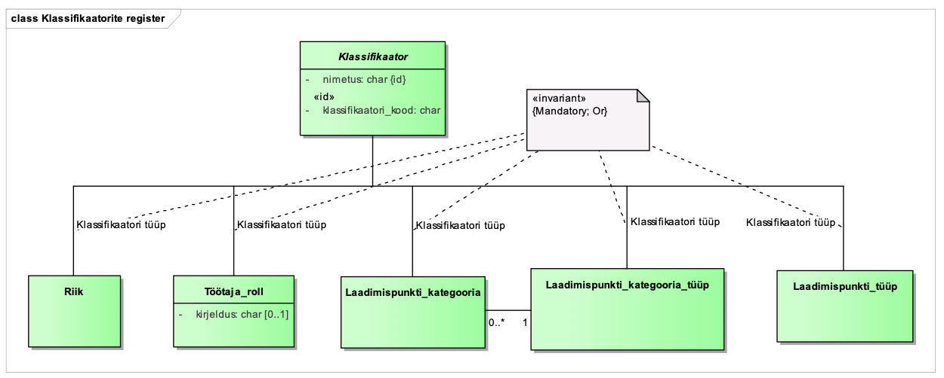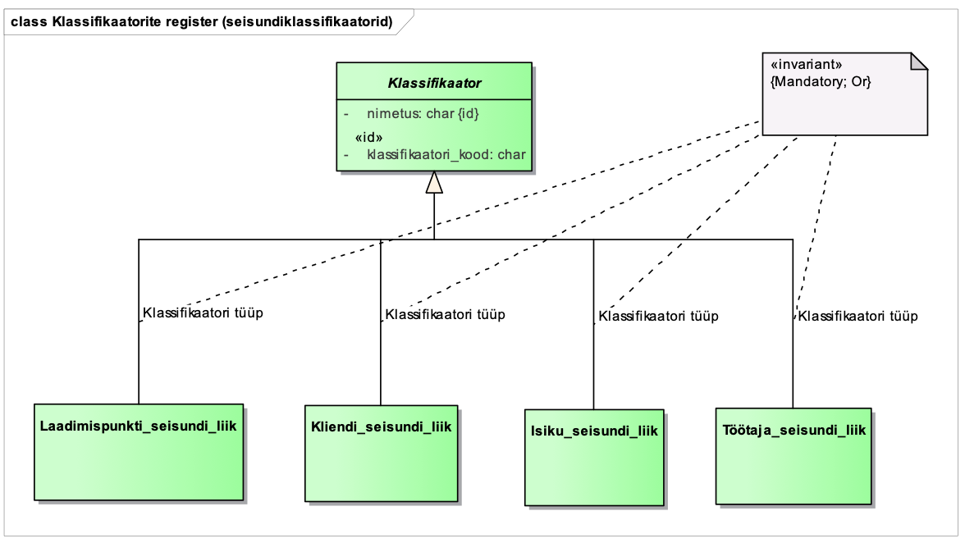

**Joonis 4 Laiendatud laadimispunktide registri olemi-suhte diagrammid.**

Tabel 6 esitab olemi-suhte diagrammidel esitatud olemitüüpide sõnalised kirjeldused.

**Tabel 6 Olemitüüpide sõnalised kirjeldused.**

| **Olemitüübi nimi**  **(teised nimed)** | **Kuuluvus registrisse** | **Definitsioon** |
| --- | --- | --- |
| Isik | Isikute register | Mistahes organisatsiooniga seotud füüsiline isik (eraisik). Isik võib olla seotud organisatsiooniga näiteks kui klient või kui töötaja. |
| Isiku_seisundi_liik | Klassifikaatorite register | Seisundiklassifikaator, mis võimaldab fikseerida iga isiku puhul tema hetkeseisundi vastavalt üldisele isikute elutsüklile. Võimalike väärtuste näited on elus ja surnud. |
| Kasutajakonto | Isikute register | Tarkvarasüsteemi tuvastatud kasutajana sisenemise eeldus. Võib leiduda isikuid, kelle andmeid on vaja süsteemis registreerida, kuid kellel pole vajadust tarkvarasüsteemi siseneda ja kellel pole seega kasutajakontot. |
| Klassifikaator | Klassifikaatorite register | Klassifikaatorid on "mistahes andmed, mida kasutatakse andmebaasis teiste andmete liigitamiseks või andmebaasis olevate andmete seostamiseks väljaspool organisatsiooni vastutusala oleva informatsiooniga." (Chisholm, 2000) |
| Klient | Klientide register | Klient on füüsiline isik, kes kasutab laadimispunkti. Klient tasub laadimise eest rahaga. |
| Kliendi_seisundi_liik | Klassifikaatorite register | Seisundiklassifikaator, mis võimaldab fikseerida iga kliendi puhul tema hetkeseisundi vastavalt üldisele klientide elutsüklile. Võimalike väärtuste näited on tavaklient ja püsiklient. |
| Laadimispunkt | Laadimispunktide register | Laadimispunkt on laadimistaristu liides, millega on võimalik laadida elektrisõidukit. |
| Laadimispunkti_kategooria | Klassifikaatorite register | Võimaldab laadimispunktide klassifitseerimist erinevatesse kategooriatesse ja selle alusel laadimispunktide rühmitamist teatud põhjusel huvipakkuvateks hulkadeks. Tegemist on üksteist mittevälistavate kategooriatega, st üks ja sama laadimispunkt võib kuuluda korraga mitmesse sama tüüpi kategooriasse. Võimalike väärtuste näited on Kiirlaadija ja Tavalaadija. |
| Laadimispunkti_kategooria_  omamine | Laadimispunktide register | Näitab laadimispunkti kuulumist kategooriatesse. Iga laadimispunkti ja iga laadimispunkti kategooria vahel võib olla maksimaalselt üks seos. |
| Laadimispunkti_kategooria_tüüp | Klassifikaatorite register | Võimaldab rühmitada laadimispunktide klassifitseerimiseks kasutatavaid kategooriaid ühise nime alla. Need nimed kirjeldavad, mis liiki klassifikatsiooniga on tegemist. Võimalike väärtuste näide on toetatud laadimispistikud, laadimispargi tüüp, kus laadimispunkt asub. |
| Laadimispunkti_seisundi_liik | Klassifikaatorite register | Seisundiklassifikaator, mis võimaldab fikseerida iga laadimispunkti puhul selle hetkeseisundi vastavalt üldisele laadimispunkti elutsüklile. Võimalike väärtuste näited on ootel ja aktiivne. |
| Laadimispunkti_tüüp | Klassifikaatorite register | Võimaldab registreerida, kui kiiresti saab laadimispunktiga laadida (kWh). Võimalike väärtuste näited on 50, 150. |
| Riik | Klassifikaatorite register | "Riik on kindla territooriumiga sõltumatu (suveräänne) üksus (juriidiline lähenemine).“ (Vikipeedia) Riikidena käsitletakse riike ja territooriumeid, mis on kirjeldatud Eesti Statistika lehel olevas riikide ja territooriumite klassifikaatori dokumendis, mis on omakorda eestindatud versioon rahvusvahelisest standardist "International Standard Codes for the Representation of the Names of Countries (ISO 3166) Võimalike väärtuste näited on Eesti ja Soome. |
| Töötaja | Töötajate register | Organisatsioonis (kui tööandja juures) lepingu alusel töötav ja selle organisatsiooni juhtimisele ning kontrollile alluv isik, kes saab oma töö eest lepingus kokkulepitud tasu. Isiku üldine roll süsteemis. |
| Töötaja_roll | Klassifikaatorite register | Töötajale rakenduvate õiguste ja kohustuste hulk. Töötajate rollid on klassifikaatorid. Võimalike väärtuste näited on juhataja ja laadimispunkti haldur. |
| Töötaja_rolli_ omamine | Töötajate register | Rolliga määratud õiguste ja kohustuste kandmine mingi töötaja poolt mingil ajaperioodil. Üks ja sama töötaja võib olla samal ajal erinevates rollides. Üks ja sama töötaja võib olla samas rollis erinevatel aegadel. |
| Töötaja_seisundi_liik | Klassifikaatorite register | Seisundiklassifikaator, mis võimaldab fikseerida iga töötaja puhul tema hetkeseisundi vastavalt üldisele töötajate elutsüklile. Võimalike väärtuste näited on katseajal, tööl ja puhkusel. |

Tabel 7 esitab atribuutide sõnalised kirjeldused.

**Tabel 7 Atribuutide sõnalised kirjeldused.**

| **Olemitüübi nimi** | **Atribuudi nimi (teised nimed)** | **Atribuudi definitsioon** | **Näiteväärtus** |
| --- | --- | --- | --- |
| Isik | isikukood | Riigi poolt väljastatud isiku identifikaator, mis on unikaalne selle väljastanud riigi piires. Kui riigis ei ole kasutusel või isik ei ole saanud isikukoodi (nagu näiteks Ungaris – (Wikipedia)), siis on selle atribuudi väärtuseks riigi poolt väljastatud isikut identifitseeriva dokumendi number.  **{Registreerimine on kohustuslik. Koos riigi identifikaatoriga on isiku unikaalne identifikaator.**  **Isikukoodis on lubatud tähed (lubatud on ka muud tähed kui ASCII tähed a-zA-Z), numbrid, tühikud (kuid mitte muud tühimärgid), sidekriipsud, plussmärgid, võrdusmärgid ja kaldkriipsud. Kõik ülejäänud märgid on keelatud.**  **Isikukood ei tohi olla tühi string ja ainult tühimärkidest koosnev string.}** | 39204010231 |
| Isik | e_meil (e_mail, meil, meiliaadress, e-posti aadress) | Aadress, millele saab üle võrgu (ühest arvutist või tööjaamast teise) saata isikule mõeldud kirjalikke sõnumeid. Kasutatakse kasutaja tuvastamisel kasutajanimena.  **{Registreerimine on kohustuslik. Isiku tõstutundetu unikaalne identifikaator. Teiste sõnadega, kui süsteemis on näiteks meiliaadress** [**Mati@mets.ee**](mailto:Mati@mets.ee)**, siis meiliaadressi** [**mati@mets.ee**](mailto:mati@mets.ee) **lisada ei saa.**  **e_meilis on lubatud enne @ märki ASCII tähed a-zA-Z, numbrid, sidekriipsud, alakriipsud, punktid ja protsendimärgid. Kõik ülejäänud märgid on keelatud. Pärast @ märki ja enne punkti on lubatud ASCII tähed a-zA-Z, numbrid, sidekriipsud ja punktid. Kõik ülejäänud märgid on keelatud. Pärast punkti on lubatud ainult ASCII tähed a-zA-Z.**  **e_meil peab sisaldama vähemalt ühte "@" märki. Võib olla kuni 254 märki pikk (Veljovic, 2017; Pollard).}** | kalamees@hot.ee |
| Isik | sünni_kp | Isiku sünni kuupäev sünnikoha kohaliku aja järgi.  **{Registreerimine on kohustuslik. Sünni kuupäeva võimalikud väärtused on vahemikus 01. jaanuar 1900 ja 31. detsember 2100 (otspunktid kaasa arvatud). Sünni kuupäev ei tohi olla suurem isiku registreerimise ajast.}** | 12.08.1993 |
| Isik | reg_aeg | Isiku registreerimise kuupäev ja kellaaeg sekundi täpsusega, ilma ajavööndi ning sekundi murdosadeta. Selle võib süsteem ise automaatselt määrata.  **{Registreerimine on kohustuslik. Väärtus peab olema vahemikus 01. jaanuar 2010 00:00:00 ja 31. detsember 2100 kell 23:59:59 (otspunktid kaasa arvatud).}** | 12.08.2014 17:01:05 |
| Isik | eesnimi | "Lapsele pärast sündi (registreerimisel) pandav nimi, osa isikunimest. Eesnimi asetseb harilikult perekonnanime ees, harva järel (nt Ungari pruugis)." (Esterm) Täielik eesnimi, mis võib olla isikut tõendavasse dokumenti kantud eesnimest pikem.  **{Vähemalt üks kahest – eesnimi või perenimi peab olema registreeritud. Eesnimi ei tohi olla tühi string ja ainult tühimärkidest koosnev string.}** | Mart |
| Isik | perenimi (perekonna- nimi) | "Nimi, mis on isikul ühine teiste tema perekonna liikmetega" (Esterm) Täielik perenimi, mis võib olla isikut tõendavasse dokumenti kantud perenimest pikem.  **{Vähemalt üks kahest – eesnimi või perenimi peab olema registreeritud. Perenimi ei tohi olla tühi string ja ainult tühimärkidest koosnev string.}** | Mets |
| Isik | elukoht | Isiku alalise elukoha aadress.  "Koha-aadress on territooriumi haldusjaotuse hierarhiast ja ametlikest kohanimedest lähtuv aadressobjekti tekstilis-numbriline kirje või tunnus. Ühele objektile võib määrata mitu koha-aadressi. Ühele objektile määratud koha-aadressid on paralleelaadressid." ("Aadressandmete süsteemi kehtestamine")  Näide: Tallinn, 34124, Ehitajate tee 62-12. Harjumaa, Viimsi vald, Kaku küla, Laane talu.  **{Elukoht ei tohi olla tühi string, ainult tühimärkidest koosnev string ja ainult numbritest koosnev string.}** | Tallinn, Pikk tn. 12 |
| Kasutaja-  konto | parool | Isiku identsust tõendav teadmuslik (miski, mida isik teab) volitustõend. Andmebaasis salvestatakse parooli ja soola põhjal leitud räsiväärtus. Täpsemad nõuded selle kohta on mittefunktsionaalsete nõuete all (vt jaotis 1.2.6).  **{Registreerimine on kohustuslik. Ei tohi olla tühi string ja ainult tühimärkidest koosnev string.}** | $2a$11$FsKdoFDJePwuYtyg2hBxz.e8AwSODaO/nFGGacEm05vIgOBNG9dHC |
| Kasutaja-  konto | on_aktiivne | Tõeväärtus, mis määrab, kas konto parooli on võimalik kasutada süsteemi sisenemiseks (TRUE) või mitte (FALSE). Võimaldab näiteks takistada isiku süsteemi sisenemist kuni ta on muutnud parooli. Vaikimisi väärtus on TRUE.  **{Registreerimine on kohustuslik.}** | FALSE |
| Klassifikaator | kood | Klassifikaatori väärtust esitav kood, mida saab kasutada selle väärtuse lühidalt esitamiseks. Kood võib olla tekstiline või numbriline väärtus (nõude täpsustused on kirjas atribuudi kitsenduste juures). Kood peaks olema võimalikult hästi meeldejääv. See tähendab, et kui kasutaja näeb koodi, siis seostub see tema jaoks võimalikult lihtsalt koodiga iseloomustatava klassifikaatori väärtusega.  **{Klassifikaatori unikaalne identifikaator, mis on unikaalne klassifikaatori tüübi piires. Registreerimine on kohustuslik.**  **Riikide koodid koosnevad vastavalt ISO 3166 standardile täpselt kolmest suurtähest A-Z.**  **Kui kood on tekstiline väärtus, siis ei tohi see olla tühi string ja ainult tühimärkidest koosnev string.}** | EST |
| Klassifikaator | nimetus | Klassifikaatori väärtuse ametlik nimetus. Riikide nimetused leitakse Eesti Statistika kodulehelt alajaotusest Riikide ja territooriumide klassifikaator 2013v1.  **{Klassifikaatori unikaalne identifikaator, mis on unikaalne klassifikaatori tüübi piires. Erandiks on laadimispunkti_kategooria nimetus, mis peab olema unikaalne kombinatsioonis laadimispunkti_kategooria_tüübiga, st erinevat tüüpi kategooriates võib olla sama nimetusega kategooriaid.**  **Registreerimine on kohustuslik. Nimetus ei tohi olla tühi string ja**  **ainult tühimärkidest koosnev string.}** | Aktiivne |
| Klient | on_nõus_tülitamisega | Tõeväärtus, mis määrab, kas klient on nõus talle pakkumiste saatmisega (TRUE) või mitte (FALSE).  **{Registreerimine on kohustuslik.}** | TRUE |
| Laadimis-  punkt | laadimispunkti_kood | Laadimispunkti arvuline kood, mis sisestatakse inimkasutaja poolt, mitte ei genereerita süsteemi poolt.  **{Laadimispunkti unikaalne identifikaator. Registreerimine on kohustuslik.}** | 222 |
| Laadimis-  punkt | reg_aeg | Laadimispunkti registreerimise kuupäev ja kellaaeg sekundi täpsusega, ilma ajavööndi ning sekundi murdosadeta. Selle võib süsteem ise automaatselt määrata.  **{Registreerimine on kohustuslik. Väärtus peab olema vahemikus 01. jaanuar 2010 00:00:00 ja 31. detsember 2100 kell 23:59:59 (otspunktid kaasa arvatud).}** | 22.03.2015 12:33:04 |
| Laadimispunkt | nimetus | Laadimispunkti asukoha ametlik nimetus, mis aitab inimestel paremini mõista, kus see asub.  **{Registreerimine on kohustuslik. Nimetus ei tohi olla tühi string ja ainult tühimärkidest koosnev string.}** | Tallinna Tehnikaülikooli laadimispunkt |
| Laadimis-  punkt | laiuskraad | Laadimispunkti asukoha laiuskraad.  **{Registreerimine on kohustuslik. Väärtus peab olema vahemikus -180 kuni 180 kraadi (otspunktid kaasa arvatud).}** | 55.7543 |
| Laadimis-  punkt | pikkuskraad | Laadimispunkti asukoha pikkuskraad.  **{Registreerimine on kohustuslik. Väärtus peab olema vahemikus -90 kuni 90 kraadi (otspunktid kaasa arvatud).}** | 37.6200 |
| Töötaja_  roll | kirjeldus | Rollist tulenevate õiguste ja kohustuste vabatekstiline kirjeldus.  **{Kirjeldus ei tohi olla tühi string ja ainult tühimärkidest koosnev string. Kasutage andmetüüpi, mis võimaldab suurimat võimalikku stringi pikkust.}** | Juhib organisatsiooni igapäevast tööd ning langetab strateegilisi otsuseid |
| Töötaja_  rolli_ omamine | alguse_aeg | Kuupäev ja kellaaeg sekundi täpsusega, ilma ajavööndi ning sekundi murdosadeta, mis ajast töötaja kannab rolli.  **{Registreerimine on kohustuslik. Väärtus peab olema vahemikus 01. jaanuar 2010 00:00:00 ja 31. detsember 2100 kell 23:59:59 (otspunktid kaasa arvatud).}** | 16.01.2022 19:00:00 |
| Töötaja_  rolli_ omamine | lõpu_aeg | Kuupäev ja kellaaeg sekundi täpsusega, ilma ajavööndi ning sekundi murdosadeta, mis ajani töötaja kannab rolli.  **{Väärtus peab olema vahemikus 01. jaanuar 2010 00:00:00 ja 31. detsember 2100 kell 23:59:59 (otspunktid kaasa arvatud).**  **Kui lõpu aeg pole teada, siis väärtust ei registreerita. Erand: kui kasutatav andmebaasisüsteem toetab spetsiaalväärtust 'infinity', siis on väärtuse registreerimine kohustuslik ning kui lõpu aeg pole teada, siis kasutatakse seda spetsiaalväärtust.**  **Lõpu aeg peab olema suurem alguse ajast.**  **Ühel ja samal töötajal ei tohi ühe ja sama rolli omamine alata samal ajahetkel rohkem kui üks kord.}** | 16.01.2024 19:00:00 |

### Andmebaasioperatsioonide lepingud

**OP1 Registreeri laadimispunkt (p_laadimispunkti_kood, töötaja identifikaator, p_nimetus, p_laiuskraad, p_pikkuskraad, laadimispunkti tüübi identifikaator)**

**Eeltingimused**:

* Laadimispunkti_seisundi_liik eksemplar osl (millel on nimetus="Ootel") on registreeritud
* Töötaja eksemplar t (millel on töötaja identifikaator) on registreeritud
* Laadimispunkti_tüüp eksemplar lp (millel on laadimispunkti tüübi identifikaator) on registreeritud

**Järeltingimused**:

--Loo eksemplare

* Laadimispunkti eksemplar o on registreeritud

--Väärtusta atribuute

* o.laadimispunkti_kood:= p_laadimispunkti_kood
* o.reg_aeg:= hetke kuupäev + kellaaeg
* o.nimetus:= p_nimetus
* o.laiuskraad:= p_laiuskraad
* o.pikkuskraad:= p_pikkuskraad

--Loo seoseid

* o ja osl seos on registreeritud
* o ja t seos on registreeritud
* o ja lp seos on registreeritud

**Kasutus kasutusjuhtude poolt**: Registreeri laadimispunkt

**OP2 Unusta laadimispunkt (p_laadimispunkti_kood)**

**Eeltingimused**:

* Laadimispunkti eksemplar o (millel on laadimispunkti_kood=p_laadimispunkti_kood) on registreeritud
* o on seotud laadimispunkti_seisundi_liik eksemplariga osl (millel on nimetus="Ootel")

**Järeltingimused**:

--Kustuta eksemplare ja seoseid

* o, kõik sellega otseselt või kaudselt seotud alamtüüpi olemid ja kõigi nende olemite seosed on andmebaasist kustutatud
* kõik o-ga seotud laadimispunkti_kategooria_omamine eksemplarid ja nende eksemplaride seosed on andmebaasist kustutatud

**Kasutus kasutusjuhtude poolt**: Unusta laadimispunkt

**OP3 Aktiveeri laadimispunkt (p_laadimispunkti_kood)**

**Eeltingimused**:

* Laadimispunkti eksemplar o (millel on laadimispunkti_kood=p_laadimispunkti_kood) on registreeritud
* o on seotud laadimispunkti_seisundi_liik eksemplariga osl_vana (nimetus="Ootel") või (nimetus="Mitteaktiivne")
* Laadimispunkti_seisundi_liik eksemplar osl_uus (millel on nimetus="Aktiivne") on registreeritud
* Leidub vähemalt üks laadimispunkti_kategooria_omamine eksemplar oko, mis on seotud o

**Järeltingimused**:

--Kustuta seoseid

* o ja osl_vana seos on kustutatud

--Loo seoseid

* o ja osl_uus seos on registreeritud

**Kasutus kasutusjuhtude poolt**: Aktiveeri laadimispunkt

**OP4 Muuda laadimispunkt mitteaktiivseks (p_laadimispunkti_kood)**

**Eeltingimused**:

* Laadimispunkti eksemplar o (millel on laadimispunkti_kood=p_laadimispunkti_kood) on registreeritud
* o on seotud laadimispunkti_seisundi_liik eksemplariga osl_vana (nimetus=”Aktiivne”)
* Laadimispunkti_seisundi_liik eksemplar osl_uus (millel on nimetus=”Mitteaktiivne”) on registreeritud

**Järeltingimused**:

--Kustuta seoseid

* o ja osl_vana seos on kustutatud

--Loo seoseid

* o ja osl_uus seos on registreeritud

**Kasutus kasutusjuhtude poolt**: Muuda laadimispunkt mitteaktiivseks

**OP5 Lõpeta laadimispunkt (p_laadimispunkti_kood)**

**Eeltingimused**:

* Laadimispunkti eksemplar o (millel on laadimispunkti_kood=p_laadimispunkti_kood) on registreeritud
* o on seotud laadimispunkti_seisundi_liik eksemplariga osl_vana ((millel on nimetus="Aktiivne") või (millel on nimetus="Mitteaktiivne"))
* Laadimispunkti_seisundi_liik eksemplar osl_uus (millel on nimetus="Lõpetatud") on registreeritud

**Järeltingimused**:

--Kustuta seoseid

* o ja osl_vana seos on kustutatud

--Loo seoseid

* o ja osl_uus seos on registreeritud

**Kasutus kasutusjuhtude poolt**: Lõpeta laadimispunkt

**OP6 Muuda laadimispunkti (p_laadimispunkti_kood_vana, p_laadimispunkti_kood_uus, p_nimetus, p_laiuskraad, p_pikkuskraad, laadimispunkti tüübi identifikaator)**

**Eeltingimused**:

* Laadimispunkti eksemplar o (millel on laadimispunkti_kood=p_laadimispunkti_kood_vana) on registreeritud
* o on seotud laadimispunkti_seisundi_liik eksemplariga osl ((millel on nimetus="Ootel") või (millel on nimetus="Mitteaktiivne"))
* Laadimispunkti_tüüp eksemplar lp (millel on laadimispunkti tüübi identifikaator) on registreeritud

**Järeltingimused**:

--Väärtusta atribuute

* o.laadimispunkti_kood:= p_laadimispunkti_kood_uus
* o.nimetus:= p_nimetus
* o.laiuskraad:= p_laiuskraad
* o.pikkuskraad:= p_pikkuskraad

--Kustuta seoseid

* o olemasolev seos laadimispunkti tüübiga on kustutatud

--Loo seoseid

* o ja lp seos on registreeritud

**Kasutus kasutusjuhtude poolt**: Muuda laadimispunkti

**OP7 Lisa laadimispunkt kategooriasse (p_laadimispunkti_kood, laadimispunkti kategooria identifikaator)**

**Eeltingimused**:

* Laadimispunkti eksemplar o (millel on laadimispunkti_kood=p_laadimispunkti_kood) on registreeritud
* Laadimispunkti kategooria eksemplar ok (millel on laadimispunkti kategooria identifikaator) on registreeritud
* o on seotud laadimispunkti_seisundi_liik eksemplariga osl ((millel on nimetus="Ootel") või (millel on nimetus="Mitteaktiivne"))

**Järeltingimused**:

--Loo eksemplare

* Laadimispunkti kategooria_omamine eksemplar oko on registreeritud

--Loo seoseid

* o ja oko seos on registreeritud
* ok ja oko seos on registreeritud

**Kasutus kasutusjuhtude poolt**: Registreeri laadimispunkt, Muuda laadimispunkti

**OP8 Eemalda laadimispunkt kategooriast (p_laadimispunkti_kood, laadimispunkti kategooria identifikaator)**

**Eeltingimused**:

* Laadimispunkti eksemplar o (millel on laadimispunkti_kood=p_laadimispunkti_kood) on registreeritud
* Laadimispunkti kategooria eksemplar ok (millel on laadimispunkti kategooria identifikaator) on registreeritud
* o on seotud laadimispunkti_seisundi_liik eksemplariga osl ((millel on nimetus="Ootel") või (millel on nimetus="Mitteaktiivne"))

**Järeltingimused**:

--Kustuta eksemplare ja seoseid

* Laadimispunkti kategooria_omamine eksemplar oko, mis on seotud o-ga ja mis on seotud ok-ga, on koos oma seostega kustutatud

**Kasutus kasutusjuhtude poolt**: Registreeri laadimispunkt, Muuda laadimispunkti

### Registri põhiobjekti seisundidiagramm

Joonis 5 esitab seisundidiagrammi, mis kirjeldab registri põhiobjekti laadimispunkti kõikvõimalikke elutsükleid*.*

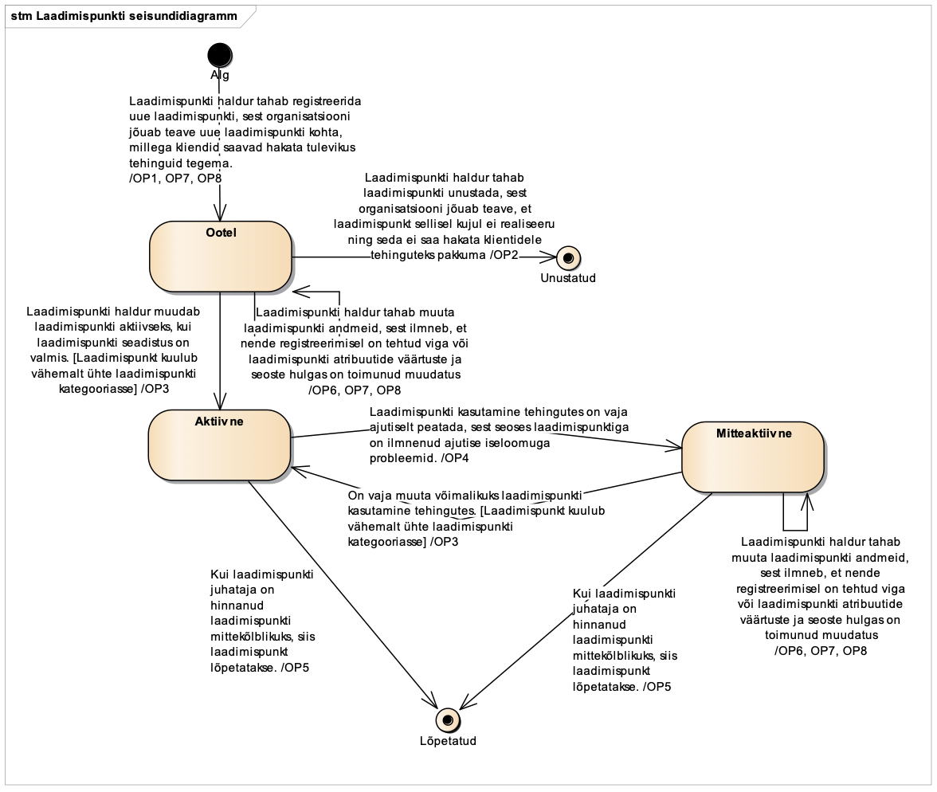

**Joonis 5 Laadimispunkti seisundidiagramm**

## CRUD maatriks

Tabel 8 olev CRUD maatriks esitatakse *olemitüüpide* ja *kasutusjuhtude* täpsusega. Maatriksi veergudele vastavad kasutusjuhud ja ridadele olemitüübid.

Oranžil taustal on esitatud olemitüübid, mis kuuluvad laadimispunktide registrisse.

**Tabel 8 CRUD maatriks.**

| Kasutusjuhud  Olemitüübid | 1 | 2 | 3 | 4 | 5 | 6 | 7 | 8 | 9 | 10 | 11 | Kokku |
| --- | --- | --- | --- | --- | --- | --- | --- | --- | --- | --- | --- | --- |
| Klassifikaator | R | R | R | R | R | R | R | R | R | R | R | R |
| Riik |  |  |  |  |  |  |  |  |  |  |  | R |
| Kasutajakonto | R |  |  |  |  |  |  |  |  |  |  | R |
| Isik | R |  |  |  |  |  |  | R |  |  |  | R |
| Isiku_seisundi_liik | R |  |  |  |  |  |  |  |  |  |  | R |
| Klient | R |  |  |  |  |  |  | R |  |  |  | R |
| Kliendi_seisundi_liik | R |  |  |  |  |  |  |  |  |  |  | R |
| Töötaja | R | R | R |  |  |  |  | R |  |  |  | R |
| Töötaja_roll | R |  |  |  |  |  |  |  |  |  |  | R |
| Töötaja_rolli_omamine | R |  |  |  |  |  |  |  |  |  |  | R |
| Töötaja_seisundi_liik | R |  |  |  |  |  |  |  |  |  |  | R |
| Laadimispunkti_kategooria |  | R |  | R |  |  |  | R |  |  | R | R |
| Laadimispunkti_kategooria_tüüp |  | R |  | R |  |  |  | R |  |  | R | R |
| Laadimispunkti_seisundi_liik |  | R | R | R | R | R | R | R | R | R | R | R |
| Laadimispunkti_tüüp |  | R |  | R |  |  |  | R |  |  | R | R |
| Laadimispunkti_kategooria_omamine |  | CRD | D | CRD |  | R |  | R |  |  | R | CRUD |
| Laadimispunkt |  | C | RD | RU | RU | RU | R | R | RU | R | R | CRUD |

1 – Tuvasta kasutaja

2 – Registreeri laadimispunkt

3 – Unusta laadimispunkt

4 – Muuda laadimispunkti

5 – Aktiveeri laadimispunkt

6 – Muuda laadimispunkt mitteaktiivseks

7 – Vaata kõiki ootel või mitteaktiivseid laadimispunkte

8 – Vaata kõiki laadimispunkte

9 – Lõpeta laadimispunkt

10 – Vaata laadimispunktide koondaruannet

11 – Vaata aktiivseid laadimispunkte

# Füüsiline disain

Selles peatükis esitatakse mudel, mis kirjeldab laadimispunktide funktsionaalse allsüsteemi toimimiseks vajalike registrite tehnilist lahendust PostgreSQL andmebaasisüsteemis.

## Laadimispunktide funktsionaalse allsüsteemi vajatavate registrite füüsiline disain

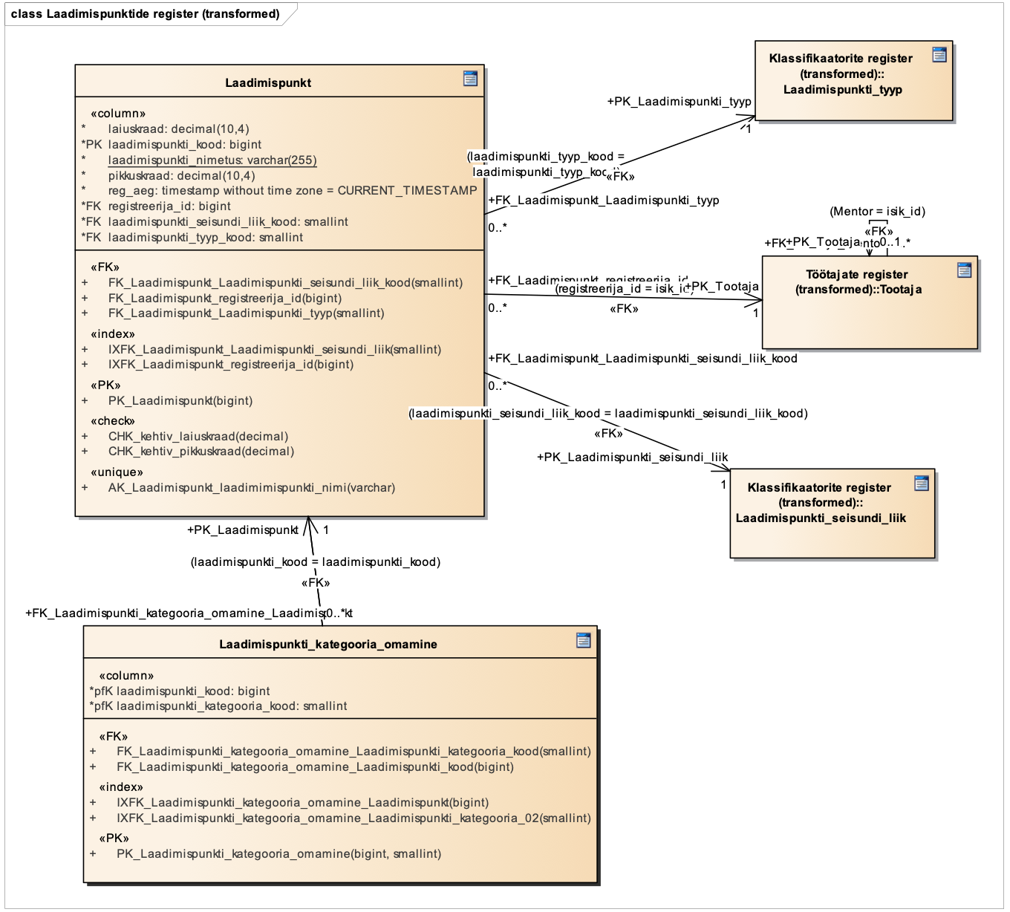

**Joonis 6 Laadimispunktide registri füüsiline disain**

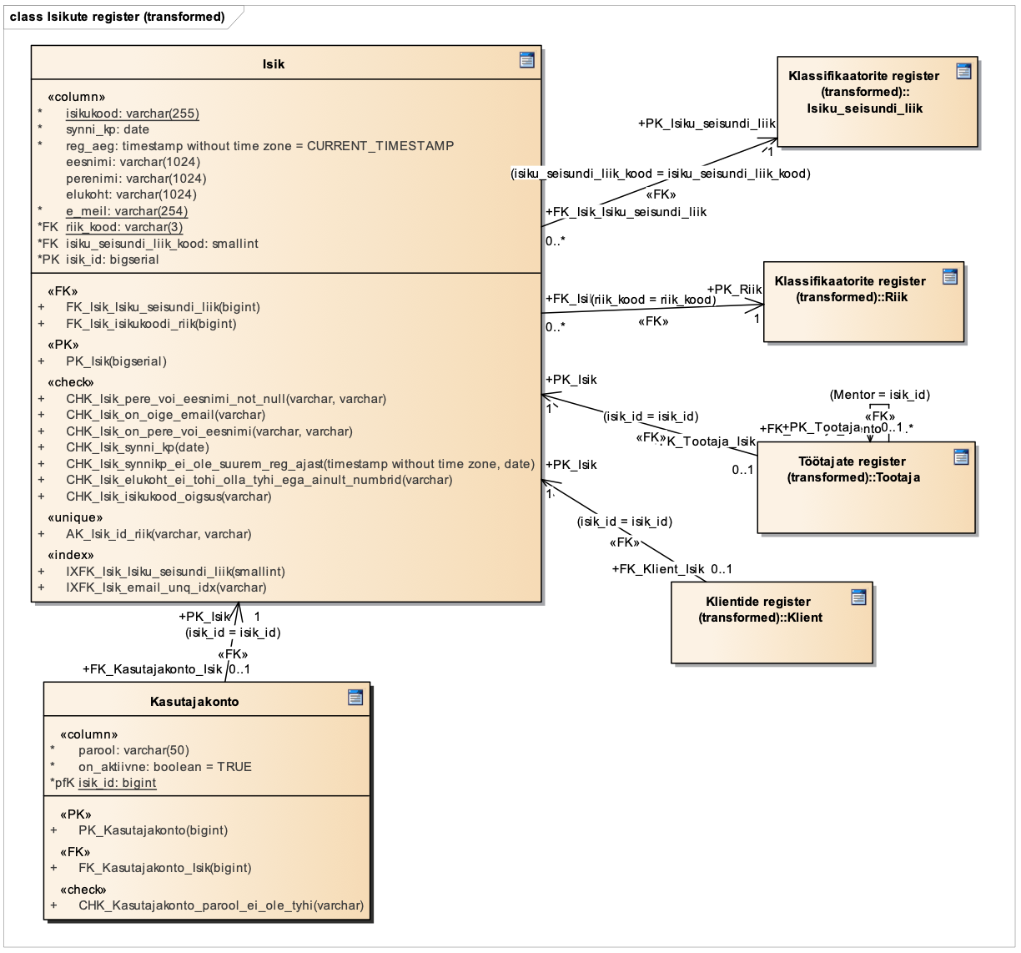

**Joonis 7 Isikute registri füüsiline disain**

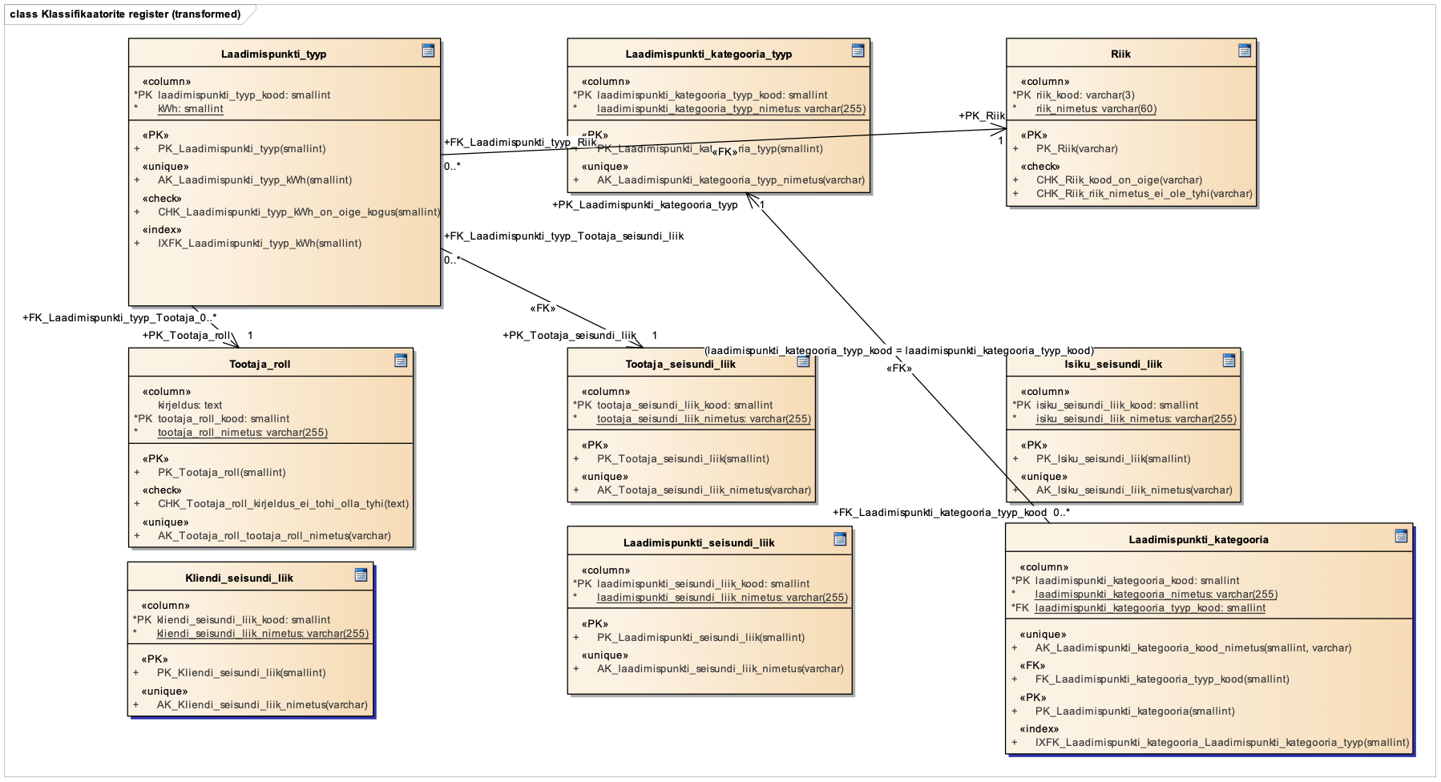

**Joonis 8 Klassifikaatorite registri füüsiline disain**

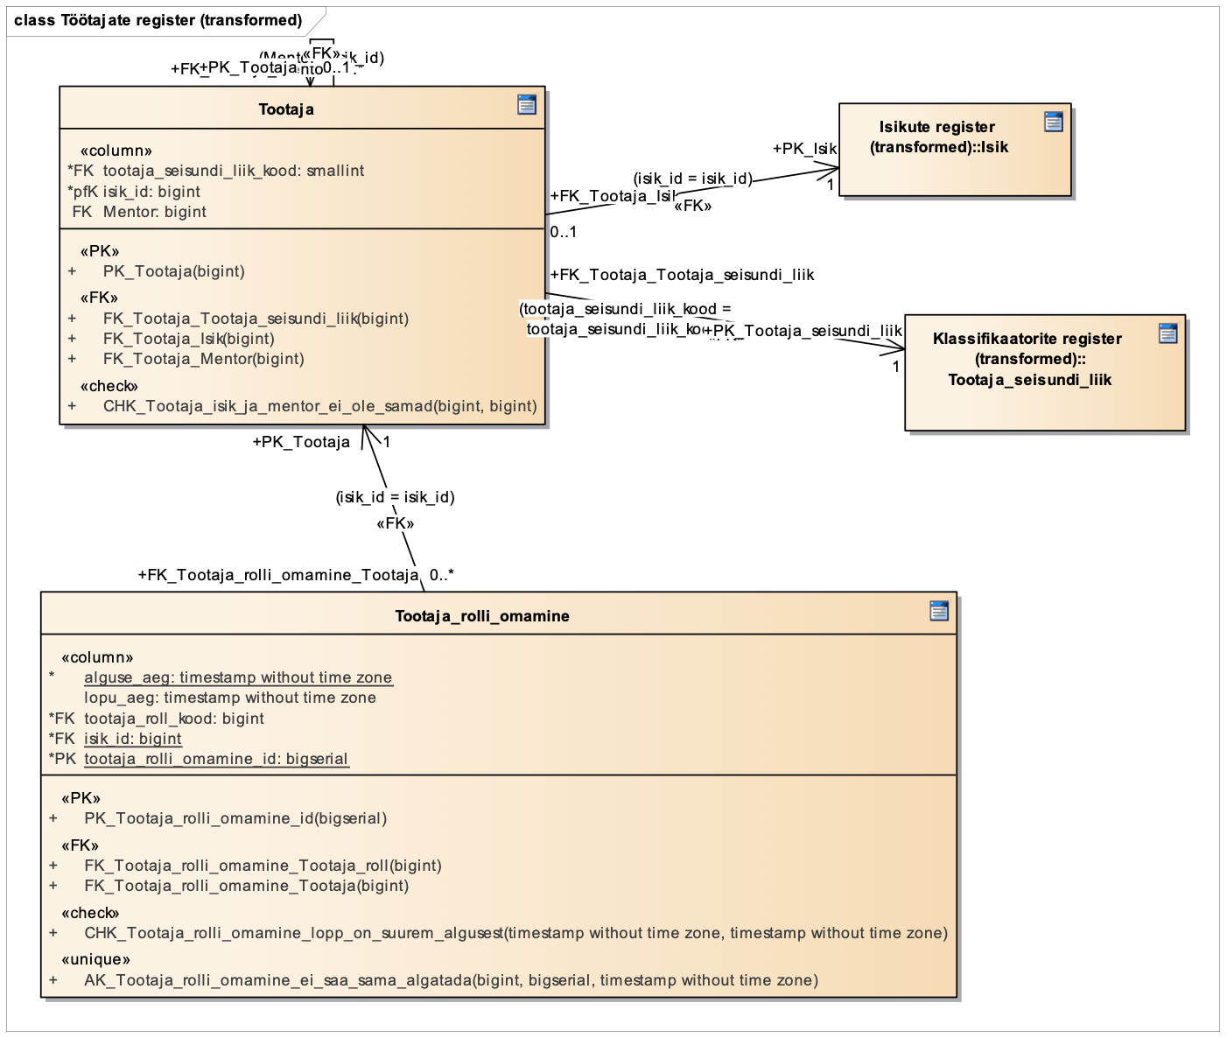

**Joonis 9 Töötajate registri füüsiline disain**

/* ---------------------------------------------------- */

/* Generated by Enterprise Architect Version 12.0 */

/* Created On : 09-apr-2022 12:32:54 */

/* DBMS : PostgreSQL */

/* ---------------------------------------------------- */

/* Drop Tables */

DROP TABLE IF EXISTS Riik CASCADE

;

DROP TABLE IF EXISTS Tootaja_roll CASCADE

;

DROP TABLE IF EXISTS Tootaja_seisundi_liik CASCADE

;

DROP TABLE IF EXISTS Laadimispunkti_seisundi_liik CASCADE

;

DROP TABLE IF EXISTS Laadimispunkti_kategooria_tyyp CASCADE

;

DROP TABLE IF EXISTS Kliendi_seisundi_liik CASCADE

;

DROP TABLE IF EXISTS Isiku_seisundi_liik CASCADE

;

DROP TABLE IF EXISTS Laadimispunkti_tyyp CASCADE

;

DROP TABLE IF EXISTS Laadimispunkti_kategooria CASCADE

;

DROP TABLE IF EXISTS Isik CASCADE

;

DROP TABLE IF EXISTS Kasutajakonto CASCADE

;

DROP TABLE IF EXISTS Tootaja CASCADE

;

DROP TABLE IF EXISTS Laadimispunkt CASCADE

;

DROP TABLE IF EXISTS Klient CASCADE

;

DROP TABLE IF EXISTS Laadimispunkti_kategooria_omamine CASCADE

;

DROP TABLE IF EXISTS Tootaja_rolli_omamine CASCADE

;

DROP DOMAIN IF EXISTS aeg CASCADE;

DROP DOMAIN IF EXISTS nimetus CASCADE;

CREATE DOMAIN aeg AS TIMESTAMP(0)WITHOUT TIME ZONE NOT NULL DEFAULT LOCALTIMESTAMP(0) CONSTRAINT CHK_aeg_on_maaratud_ajavahemikus CHECK ( VALUE BETWEEN To_Timestamp('01-01-2010 00:00:00', 'DD-MM-YYYY HH24:MI:SS')

AND To_Timestamp('31.12.2100 23:59:59', 'DD-MM-YYYY HH24:MI:SS'));

CREATE DOMAIN nimetus AS varchar(255) NOT NULL CONSTRAINT CHK_nimetus_ei_ole_tyhi CHECK ( VALUE !~ '^[[:space:]]*$');

/* Create Tables */

CREATE TABLE Riik

(

riik_kood varchar(3) NOT NULL,

riik_nimetus varchar(60) UNIQUE NOT NULL,

CONSTRAINT PK_Riik PRIMARY KEY ( riik_kood ),

CONSTRAINT CHK_Riik_kood_on_oige CHECK ( riik_kood ~ '[A-Z]{3}'),

CONSTRAINT CHK_Riik_riik_nimetus_ei_ole_tyhi CHECK ( riik_nimetus !~ '^[[:space:]]*$')

)

;

CREATE TABLE Tootaja_roll

(

tootaja_roll_kood smallint NOT NULL,

kirjeldus TEXT,

tootaja_roll_nimetus nimetus,

CONSTRAINT PK_Tootaja_roll PRIMARY KEY ( tootaja_roll_kood ),

CONSTRAINT CHK_Tootaja_roll_kirjeldus_ei_tohi_olla_tyhi CHECK ( kirjeldus !~ '^[[:space:]]*$'),

CONSTRAINT AK_Tootaja_roll_tootaja_roll_nimetus UNIQUE(tootaja_roll_nimetus)

)

;

CREATE TABLE Tootaja_seisundi_liik

(

tootaja_seisundi_liik_kood smallint NOT NULL,

tootaja_seisundi_liik_nimetus nimetus UNIQUE,

CONSTRAINT PK_Tootaja_seisundi_liik PRIMARY KEY ( tootaja_seisundi_liik_kood ),

CONSTRAINT AK_Tootaja_seisundi_liik_nimetus UNIQUE(tootaja_seisundi_liik_nimetus)

)

;

CREATE TABLE Laadimispunkti_seisundi_liik

(

laadimispunkti_seisundi_liik_kood smallint NOT NULL,

laadimispunkti_seisundi_liik_nimetus nimetus,

CONSTRAINT PK_Laadimispunkti_seisundi_liik PRIMARY KEY ( laadimispunkti_seisundi_liik_kood ),

CONSTRAINT AK_laadimispunkti_seisundi_liik_nimetus UNIQUE(laadimispunkti_seisundi_liik_nimetus)

)

;

CREATE TABLE Laadimispunkti_kategooria_tyyp

(

laadimispunkti_kategooria_tyyp_kood smallint NOT NULL,

laadimispunkti_kategooria_tyyp_nimetus nimetus,

CONSTRAINT PK_Laadimispunkti_kategooria_tyyp PRIMARY KEY ( laadimispunkti_kategooria_tyyp_kood ),

CONSTRAINT AK_Laadimispunkti_kategooiria_tyyp_nimetus UNIQUE(laadimispunkti_kategooria_tyyp_nimetus)

)

;

CREATE TABLE Kliendi_seisundi_liik

(

kliendi_seisundi_liik_kood smallint NOT NULL,

kliendi_seisundi_liik_nimetus nimetus,

CONSTRAINT PK_Kliendi_seisundi_liik PRIMARY KEY ( kliendi_seisundi_liik_kood ),

CONSTRAINT AK_Kliendi_seisundi_liik_nimetus UNIQUE(kliendi_seisundi_liik_nimetus)

)

;

CREATE TABLE Isiku_seisundi_liik

(

isiku_seisundi_liik_kood smallint NOT NULL,

isiku_seisundi_liik_nimetus nimetus,

CONSTRAINT PK_Isiku_seisundi_liik PRIMARY KEY ( isiku_seisundi_liik_kood ),

CONSTRAINT AK_Isiku_seisundi_liik_nimetus UNIQUE(isiku_seisundi_liik_nimetus)

)

;

CREATE TABLE Laadimispunkti_tyyp

(

laadimispunkti_tyyp_kood smallint NOT NULL,

kWh smallint NOT NULL,

CONSTRAINT PK_Laadimispunkti_tyyp PRIMARY KEY ( laadimispunkti_tyyp_kood ),

CONSTRAINT CHK_Laadimispunkti_tyyp_kWh_on_oige_kogus CHECK (kWh BETWEEN 0 AND 200),

CONSTRAINT AK_Laadimispunkti_tyyp_kWh UNIQUE(kWh)

)

;

CREATE TABLE Laadimispunkti_kategooria

(

laadimispunkti_kategooria_kood smallint NOT NULL,

laadimispunkti_kategooria_nimetus nimetus,

laadimispunkti_kategooria_tyyp_kood smallint NOT NULL,

CONSTRAINT PK_Laadimispunkti_kategooria PRIMARY KEY ( laadimispunkti_kategooria_kood ),

CONSTRAINT FK_Laadimispunkti_kategooria_tyyp_kood FOREIGN KEY ( laadimispunkti_kategooria_tyyp_kood ) REFERENCES Laadimispunkti_kategooria_tyyp ( laadimispunkti_kategooria_tyyp_kood ) ON DELETE No Action ON UPDATE CASCADE ,

CONSTRAINT AK_Laadimispunkti_kategooria_kood_nimetus UNIQUE(laadimispunkti_kategooria_tyyp_kood, laadimispunkti_kategooria_nimetus)

)

;

CREATE TABLE Isik

(

isik_id BIGSERIAL UNIQUE NOT NULL,

isikukood nimetus,

synni_kp date NOT NULL,

reg_aeg aeg,

eesnimi varchar(1024),

perenimi varchar(1024),

elukoht varchar(1024) NOT NULL,

e_meil varchar(254) NOT NULL,

riik_kood varchar(3) NOT NULL,

isiku_seisundi_liik_kood smallint NOT NULL,

CONSTRAINT PK_Isik PRIMARY KEY ( isik_id ),

CONSTRAINT FK_Isik_Isiku_seisundi_liik FOREIGN KEY ( isiku_seisundi_liik_kood ) REFERENCES Isiku_seisundi_liik ( isiku_seisundi_liik_kood ) ON DELETE No Action ON UPDATE CASCADE ,

CONSTRAINT FK_Isik_isikukoodi_riik FOREIGN KEY ( riik_kood ) REFERENCES Riik ( riik_kood ) ON DELETE No Action ON UPDATE Cascade,

CONSTRAINT AK_Isik_id_riik UNIQUE (isikukood, riik_kood),

CONSTRAINT CHK_Isik_on_oige_email CHECK (e_meil ~* '^[A-Za-z0-9._%-]+@[A-Za-z0-9.-]+[.][A-Za-z]+$'),

CONSTRAINT CHK_Isik_pere_voi_eesnimi_not_null CHECK ( perenimi IS NOT NULL OR eesnimi IS NOT NULL ),

CONSTRAINT CHK_Isik_on_pere_voi_eesnimi CHECK (perenimi !~ '^[[:space:]]*$' OR eesnimi !~ '^[[:space:]]*$'),

CONSTRAINT CHK_Isik_synni_kp CHECK ( (synni_kp BETWEEN To_DATE('01-01-1900', 'DD-MM-YYYY') AND To_DATE('31-12-2100', 'DD-MM-YYYY'))),

CONSTRAINT CHK_Isik_synnikp_ei_ole_suurem_reg_ajast CHECK ( reg_aeg::date > synni_kp ),

CONSTRAINT CHK_Isik_elukoht_ei_tohi_olla_tyhi_ega_ainult_numbrid CHECK ( elukoht !~ '^[[:space:]]*$' AND elukoht !~ '^[0-9]+$'),

CONSTRAINT CHK_Isik_isikukood_oigsus CHECK (isikukood ~ '^[[:alnum:] /+=-]+$')

)

;

CREATE TABLE Kasutajakonto

(

isik_id bigint NOT NULL,

parool varchar(50) NOT NULL,

on_aktiivne boolean DEFAULT TRUE NOT NULL,

CONSTRAINT PK_Kasutajakonto PRIMARY KEY ( isik_id ),

CONSTRAINT FK_Kasutajakonto_Isik FOREIGN KEY ( isik_id ) REFERENCES Isik ( isik_id ) ON DELETE CASCADE ON UPDATE NO ACTION ,

CONSTRAINT CHK_Kasutajakonto_parool_ei_ole_tyhi CHECK ( parool !~ '^[[:space:]]*$')

)

;

CREATE TABLE Tootaja

(

isik_id bigint NOT NULL,

tootaja_seisundi_liik_kood smallint NOT NULL,

Mentor bigint,

CONSTRAINT PK_Tootaja PRIMARY KEY ( isik_id ),

CONSTRAINT FK_Tootaja_Tootaja_seisundi_liik FOREIGN KEY ( tootaja_seisundi_liik_kood ) REFERENCES Tootaja_seisundi_liik ( tootaja_seisundi_liik_kood ) ON DELETE No Action ON UPDATE NO action ,

CONSTRAINT FK_Tootaja_Isik FOREIGN KEY ( isik_id ) REFERENCES Isik ( isik_id ) ON DELETE CASCADE ON UPDATE CASCADE,

CONSTRAINT FK_Tootaja_Mentor FOREIGN KEY ( Mentor ) REFERENCES Tootaja ( isik_id ) ON DELETE SET NULL ON UPDATE No Action,

CONSTRAINT CHK_Tootaja_isik_ja_mentor_ei_ole_samad CHECK( isik_id != mentor )

)

;

CREATE TABLE Laadimispunkt

(

Laadimispunkti_kood bigint NOT NULL,

laiuskraad decimal(10,4) NOT NULL,

laadimispunkti_nimetus nimetus NOT NULL,

pikkuskraad decimal(10,4) NOT NULL,

reg_aeg aeg,

registreerija_id bigint NOT NULL,

laadimispunkti_seisundi_liik_kood smallint NOT NULL,

laadimispunkti_tyyp_kood smallint NOT NULL,

CONSTRAINT PK_Laadimispunkt PRIMARY KEY ( Laadimispunkti_kood ),

CONSTRAINT CHK_Laadimispunkt_kehtiv_laiuskraad CHECK (laiuskraad BETWEEN -180 AND 180),

CONSTRAINT CHK_Laadimispunkt_kehtiv_pikkuskraad CHECK (pikkuskraad BETWEEN -90 AND 90),

CONSTRAINT FK_Laadimispunkt_Laadimispunkti_tyyp FOREIGN KEY ( laadimispunkti_tyyp_kood ) REFERENCES Laadimispunkti_tyyp ( laadimispunkti_tyyp_kood ) ON DELETE No Action ON UPDATE CASCADE ,

CONSTRAINT FK_Laadimispunkt_registreerija_id FOREIGN KEY (registreerija_id) REFERENCES tootaja(isik_id) ON UPDATE CASCADE,

CONSTRAINT FK_Laadimispunkt_laadiimis_seisundi_liik_kood FOREIGN KEY (laadimispunkti_seisundi_liik_kood) REFERENCES laadimispunkti_seisundi_liik(laadimispunkti_seisundi_liik_kood),

CONSTRAINT AK_Laadimispunkt_laadimimispunkkti_nimi UNIQUE(laadimispunkti_nimetus)

)

;

CREATE TABLE Klient

(

isik_id bigint NOT NULL,

on_nous_tylitamisega boolean DEFAULT FALSE NOT NULL,

kliendi_seisundi_liik_kood smallint NOT NULL,

CONSTRAINT PK_Klient PRIMARY KEY ( isik_id ),

CONSTRAINT FK_Klient_Kliendi_seisundi_liik FOREIGN KEY ( kliendi_seisundi_liik_kood ) REFERENCES Kliendi_seisundi_liik ( kliendi_seisundi_liik_kood ) ON DELETE No Action ON UPDATE CASCADE ,

CONSTRAINT FK_Klient_Isik FOREIGN KEY ( isik_id ) REFERENCES Isik ( isik_id ) ON DELETE CASCADE ON UPDATE NO ACTION

)

;

CREATE TABLE Laadimispunkti_kategooria_omamine

(

Laadimispunkti_kood bigint NOT NULL,

laadimispunkti_kategooria_kood smallint NOT NULL,

CONSTRAINT PK_Laadimispunkti_kategooria_omamine PRIMARY KEY ( Laadimispunkti_kood , laadimispunkti_kategooria_kood ),

CONSTRAINT FK_Laadimispunkti_kategooria_omamine_Laadimispunkti_kood FOREIGN KEY (Laadimispunkti_kood) REFERENCES laadimispunkt(laadimispunkti_kood) ON UPDATE CASCADE ,

CONSTRAINT FK_Laadimispunkti_kategooria_omamine_kategooria_kood FOREIGN KEY (laadimispunkti_kategooria_kood) REFERENCES laadimispunkti_kategooria(laadimispunkti_kategooria_kood) ON UPDATE CASCADE

)

;

CREATE TABLE Tootaja_rolli_omamine

(

tootaja_rolli_omamine_id bigserial NOT NULL,

alguse_aeg aeg,

lopu_aeg aeg DEFAULT 'infinity'::timestamp without time zone,

tootaja_roll_kood bigint NOT NULL,

isik_id bigint NOT NULL,

CONSTRAINT PK_Tootaja_rolli_omamine_id PRIMARY KEY ( tootaja_rolli_omamine_id ),

CONSTRAINT FK_Tootaja_rolli_omamine_Tootaja_roll FOREIGN KEY ( tootaja_roll_kood ) REFERENCES Tootaja_roll ( tootaja_roll_kood ) ON DELETE No Action ON UPDATE NO ACTION ,

CONSTRAINT FK_Tootaja_rolli_omamine_Tootaja FOREIGN KEY ( isik_id ) REFERENCES Tootaja ( isik_id ) ON DELETE No Action ON UPDATE CASCADE,

CONSTRAINT CHK_Tootaja_rolli_omamine_lopp_on_suurem_algusest CHECK ( lopu_aeg > alguse_aeg ),

CONSTRAINT AK_Tootaja_rolli_omamine_ei_saa_sama_algatada UNIQUE (isik_id, tootaja_rolli_omamine_id, alguse_aeg)

)

;

/* Create Primary Keys, Indexes, Uniques, Checks */

CREATE INDEX IXFK_Laadimispunkti_tyyp_kWh ON Laadimispunkti_tyyp ( kWh ASC)

;

CREATE INDEX IXFK_Laadimispunkti_kategooria_Laadimispunkti_kategooria_tyyp ON Laadimispunkti_kategooria ( laadimispunkti_kategooria_tyyp_kood ASC)

;

CREATE INDEX IXFK_Isik_Isiku_seisundi_liik ON Isik ( isiku_seisundi_liik_kood ASC)

;

CREATE INDEX IXFK_Laadimispunkt_Laadimispunkti_seisundi_liik ON Laadimispunkt ( laadimispunkti_seisundi_liik_kood ASC)

;

CREATE INDEX IXFK_Laadimispunkt_Tootaja ON Laadimispunkt ( registreerija_id ASC)

;

CREATE INDEX IXFK_Laadimispunkti_kategooria_omamine_Laadimispunkt ON Laadimispunkti_kategooria_omamine ( Laadimispunkti_kood ASC)

;

CREATE UNIQUE INDEX IXFK_Isik_email_unq_idx ON isik (lower(e_meil))

;

# Kasutatud materjalid

1. AKIT. Andmekaitse ja infoturbe seletussõnastik. [WWW] <https://akit.cyber.ee/> (22.01.2022)
2. Andmebaasid I õppematerjalid. [WWW] <https://maurus.ttu.ee/382> (22.01.2022)
3. Andmebaaside projekti tegemise mall. [WWW] <https://maurus.ttu.ee/382> (22.01.2022)
4. Chisholm, M. (2000). *Managing Reference Data in Enterprise Databases:* Binding *Corporate Data to the Wider World.* Morgan Kaufmann.
5. Country Codes - ISO 3166 [WWW]   
   <https://www.iso.org/iso-3166-country-codes.html> (22.01.2022)
6. Eesti Statistika. Riikide ja territooriumide klassifikaator 2013v1. [WWW] <http://metaweb.stat.ee/view_xml_multi_code.htm?id=3477719&siteLanguage=ee> (22.01.2022)
7. Esterm. Eesti Keele Instituudi mitmekeelne terminibaas. [WWW] <http://termin.eki.ee/esterm/> (22.01.2022)
8. Isikuandmete kaitse seadus. [WWW] <https://www.riigiteataja.ee/akt/IKS> (22.01.2022)
9. Infosüsteemide turvameetmete süsteem. Vabariigi Valitsuse 20.12 2007. a määrus nr 252. Elektrooniline Riigi Teataja.  
   [WWW] <https://www.riigiteataja.ee/akt/13125331?leiaKehtiv> (22.01.2022)
10. National identification number. Wikipedia [WWW] <https://en.wikipedia.org/wiki/National_identification_number> (22.01.2022)
11. Pollard, J. What are the rules for email address syntax? ReturnPath [WWW] <https://help.returnpath.com/hc/en-us/articles/220560587-What-are-the-rules-for-email-address-syntax-> (22.01.2022)
12. Riik. Vikipeedia. [WWW] <https://et.wikipedia.org/wiki/Riik> (22.01.2022)
13. Veljovic, I., 2017. What is the maximum length of a valid email address? MoonMail, 16.02.2018 [WWW] <https://blog.moonmail.io/what-is-the-maximum-length-of-a-valid-email-address-f712c6c4bc93> (22.01.2022)